**ĐẠI HỌC QUỐC GIA THÀNH PHỐ HỒ CHÍ MINH**

**TRƯỜNG ĐẠI HỌC BÁCH KHOA**

**KHOA ĐIỆN – ĐIỆN TỬ**

🙞∙∙∙☼∙∙∙🙜



**BÁO CÁO BÀI TẬP LỚN 2**

**ĐỀ TÀI 19: THIẾT KẾ MẠCH ĐO KHOẢNG CÁCH SỬ DỤNG CẢM BIẾN HỒNG NGOẠI GP2Y0A21YK0F**

**Lớp L01 – Nhóm 6**

**GVHD: Ths. Nguyễn Trung Hiếu**

|  |  |  |
| --- | --- | --- |
| **STT** | **SVTH** | **MSSV** |
| 1 | Nguyễn Huỳnh Long Nhi | 2111941 |
| 2 | Hoàng Tuấn Tài | 2114680 |

**TP. Hồ Chí Minh, tháng 1 năm 2025**

**MỤC LỤC**

ĐỀ TÀI 6

THIẾT KẾ MẠCH 7

a. Mô phỏng cảm biến (có điện trở dây dẫn là 10Ω). 7

b. Lựa chọn OPAMP sử dụng, mô phỏng OPAMP theo datasheet 8

Offset voltage & current: 9

Openloop gain vs frequency: 10

Đáp ứng dòng ra của OPA333: 12

c. Đảm bảo sai số (giữa giá trị lý thuyết và thực tế đo qua mạch) ±5%. 12

Tuyến tính hóa 12

Tầng 1 15

Tầng 2 18

Ghép liên tầng 19

Chọn nguồn cấp cho mạch 20

Offset 21

Chọn nguồn tham chiếu và cầu chia áp 22

Chọn trở hồi tiếp cho tầng 1 27

Mô phỏng toàn mạch 30

d. Thiết kế mạch đọc dòng điện và cho ngõ ra ADC. Tiến hành lựa chọn ADC (số bit, nguồn). Mô phỏng mạch đọc và kiểm chứng. 32

THI CÔNG MẠCH 35

a. Thiết kế 35

Tầng điều chỉnh giá trị cảm biến 35

PCB 38

Testbench 40

Chương trình điều khiển relay 41

b. Khảo sát 42

Tính chất hình học của chùm sáng 42

Giá trị đo cảm biến 43

OPA333 44

Bộ ADC của STM32F103C8T6 46

c. Kết quả 46

PHỤ LỤC 49

a. Tổ chức file 49

b. NiMultisim14.3 49

c. Nhom6_L01_BTL_DTUD.xlxs 49

**DANH MỤC HÌNH ẢNH**

Hình 1: Sơ đồ mạch mô phỏng cảm biến 7

Hình 2: Phân bố sai số 8

Hình 3: Testbench mô phỏng Opamp OPA333 9

Hình 4: Đặc tuyến điện áp ngõ vào và ngõ ra của OPA333 9

Hình 5: Một vài thông số của OPA333 trích từ datasheet 9

Hình 6: Khoảng điện áp ngõ vào để Opamp hoạt động ở mode khuếch đại 10

Hình 7: Testbench mô phỏng transient 10

Hình 8: Mô phỏng transient ngõ vào và ngõ ra 11

Hình 9: Khảo sát đáp ứng tần số của Opamp 11

Hình 10: Đáp ứng tần số của Opamp trong datasheet 11

Hình 11: Testbench đo đáp ứng dòng ra 12

Hình 12: Đáp ứng dòng ra của Opamp 12

Hình 13: Tuyến tính hóa 2 đoạn 14

Hình 14: Tuyến tính hóa 4 đoạn 14

Hình 15: Mạch trừ 16

Hình 16: Tầng 1 16

Hình 17: Tầng 1 xét offset về áp 17

Hình 18: Tầng 1 xét offset về dòng 17

Hình 19: Tầng 2 18

Hình 20: Tầng 2 xét offset về áp 19

Hình 21: Tầng 2 xét offset về dòng 19

Hình 22: Tầng 1 và 2 19

Hình 23: Tầng 1 và 2 có mạch tạo điện áp tham chiếu 21

Hình 24: Mạch tạo áp tham chiếu 23

Hình 25: Đồ thị ổn định của TL431 24

Hình 26: Trích datasheet đặc tính TL431 24

Hình 27: Kết quả mô phỏng mạch tạo áp tham chiếu 26

Hình 28: Dòng ngõ ra theo khoảng cách 28

Hình 29: Mô phỏng toàn mạch 31

Hình 30: Một vài trường hợp mô phỏng ADC 34

Hình 31: Mạch điều chỉnh giá trị cảm biến 35

Hình 32: Vị trí của tầng điều chỉnh trong mạch 36

Hình 33: Đồ thị hiệu chỉnh giá trị cảm biến 37

Hình 34: Giải hệ tìm giá trị điện trở 37

Hình 35: Mô phỏng tầng điều chỉnh 38

Hình 36: Schematic 38

Hình 37: BOM list 39

Hình 38: PCB 39

Hình 39: Testbench để đo 40

Hình 40: Màn hứng chùm sáng từ cảm biến 40

Hình 41: Lưu đồ giải thuật 41

Hình 42: Độ mở của chùm tia ở 10cm (trái) và 20cm (phải) 42

Hình 43: Các thông số về kích thước của nguồn sáng 42

Hình 44: Đặc tính trích xuất từ datasheet giúp xác định vị trí 6cm 43

Hình 45: Tìm vị trí 6cm thông qua rà điện áp max 43

Hình 46: Giá trị cảm biến đo thực tế so với datasheet 44

Hình 47: Testbench khảo sát OPAMP 44

Hình 48: Đặc tuyến OPAMP của testbench 45

Hình 49: Đặc tuyến của bộ ADC 46

Hình 50: Kết quả đo 47

Hình 51: Kết quả đo giá trị cảm biến ở vị trí 80cm khi cắm mạch (trái) và khi đo rời (phải) 48

**DANH MỤC BẢNG**

Bảng 1: Số liệu mô phỏng cảm biến 8

Bảng 2: So sánh đặc tính OPAMP 8

Bảng 3: Bảng tuyến tính hóa 4 đoạn, trích từ sheet a. Linearization 4eq 13

Bảng 4: Mô phỏng toàn mạch trích từ c. FullCircuit_Adj 31

Bảng 5: khảo sát đặc tính OPAMP, trích từ OPA333Meas 45

Bảng 6: Kết quả đo trích từ FullCircuit 46

# ĐỀ TÀI

Thiết kế mạch đo khoảng cách sử dụng cảm biến hồng ngoại GP2Y0A21YK0F. Mạch có tầm đo 10cm – 80cm, độ phân giải 2 cm, ngõ ra là dòng điện tương ứng từ 4-20mA (thả nổi):

a. Mô phỏng cảm biến (có điện trở dây dẫn là 10Ω).

b. Lựa chọn OPAMP sử dụng, mô phỏng OPAMP theo datasheet.

c. Đảm bảo sai số (giữa giá trị lý thuyết và thực tế đo qua mạch) ±5%.

d. Thiết kế mạch đọc dòng điện và cho ngõ ra ADC. Tiến hành lựa chọn ADC (số bit, nguồn). Mô phỏng mạch đọc và kiểm chứng.

# THIẾT KẾ MẠCH

## Mô phỏng cảm biến (có điện trở dây dẫn là 10Ω).

Trong cách lấy dữ liệu của bài tập lớn 1, nhóm lấy nhầm điểm dữ liệu tại 7.4 dẫn đến áp ra tại điểm này không tuân theo quy luật giảm của đồ thị khi khoảng cách tăng, do đó trong lần này nhóm thực hiện lấy mẫu lại lần nữa, viết lại phương trình hồi quy cho đường cong để mô phỏng cảm biến.

$$V_{out}=-1.11859303099279+13.250681830311×dist^{1}-15.6343680473077×dist^{2}$$

$$+4.50781633554277×dist^{3}+4.22749164935214×dist^{4}-4.36223594022982×dist^{5}$$

$$+1.71806662251454×dist^{6}-0.309596451037065×dist^{7}+0.00161670301600995×dist^{8}$$

$$+0.0106804167151652×dist^{9}-0.00219335980327275×dist^{10}+0.000207506092976569×dist^{11}$$

$$-6.43872459322745E-06×dist^{12}-1.27712355716975E-06×dist^{13}+1.74147091728589E-07×dist^{14}$$

$$+1.83762845308623E-08×dist^{15}-5.86575058116722E-09×dist^{16}+3.82467632258415E-10×dist^{17}$$

$$+8.60332182248863E-12×dist^{18}-2.05019667714668E-12×dist^{19}-3.56622829090857E-15×dist^{20}$$

$$-6.93321153980253E-15×dist^{21}+1.56908169591476E-14×dist^{22}-3.39971081995102E-15×dist^{23}$$

$$+2.81740243456083E-16×dist^{24}-8.36015968608686E-18×dist^{25}$$

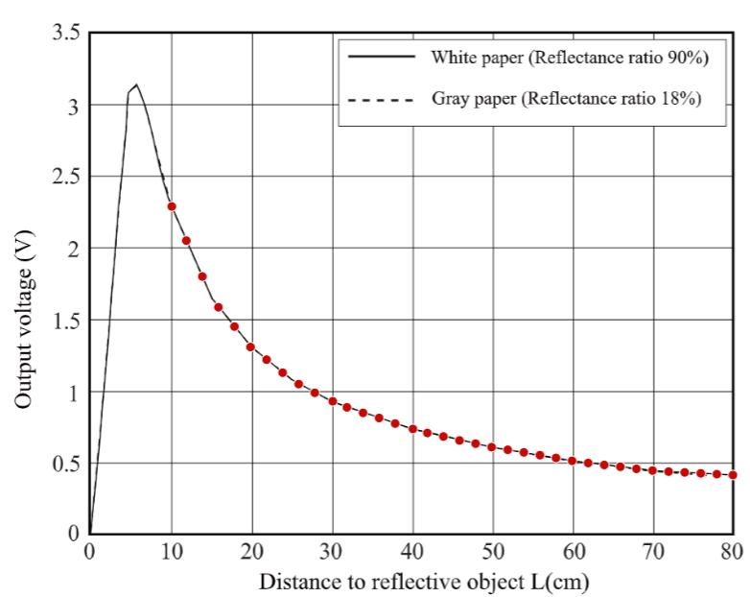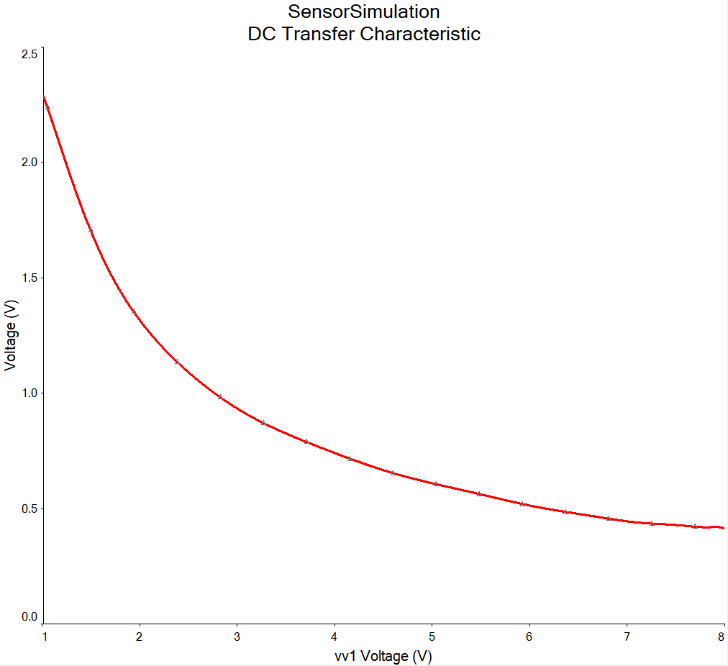

Hình 1: Điện áp ngõ ra theo khoảng cách theo datasheet (trái) và mô phỏng (phải) cho điện áp từ 1-8V (ứng với khoảng cách 10cm-80cm) với bước nhảy trong mô phỏng là 1mV (tương ứng bước nhảy về khoảng cách là 1mm)

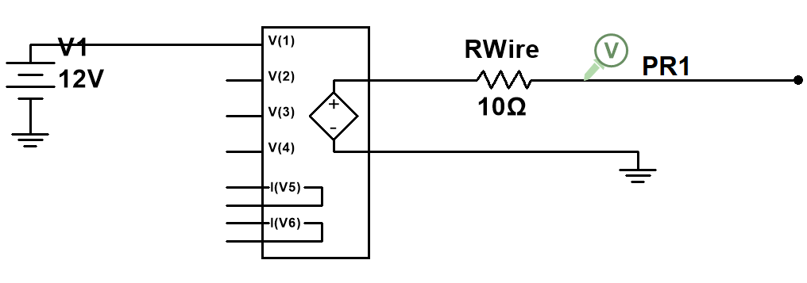

Hình 1: Sơ đồ mạch mô phỏng cảm biến

Bảng 1: Số liệu mô phỏng cảm biến

|  |  |  |  |  |  |
| --- | --- | --- | --- | --- | --- |
| Distance (dm) | Voltage (V) | Equation (V) | Error (%) | Simulation | ErrorSim (%) |
| 1 | 2.287 | 2.290 | 0.112 | 2.289566705 | 0.112 |
| 1.2 | 2.048 | 2.040 | 0.368 | 2.040461358 | 0.368 |
| 1.4 | 1.798 | 1.799 | 0.075 | 1.79934909 | 0.075 |
| 1.6 | 1.583 | 1.597 | 0.862 | 1.596650791 | 0.862 |
| … | | | | | |
| 7.8 | 0.419 | 0.419 | 0.001 | 0.419003591 | 0.001 |
| 8 | 0.413 | 0.413 | 0.004 | 0.412985263 | 0.004 |

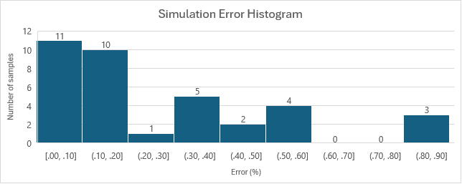

Hình 2: Phân bố sai số

Sai số giữa mô phỏng và datasheet đều nhỏ hơn 1%, với hơn một nửa số liệu có khác biệt không quá 0.2%. Do đó nhóm nghĩ dùng cách này để mô phỏng cảm biến là có thể chấp nhận được, tầm sai số này không gây ra sự chồng lấn giữa 2 điện áp của khoảng cách liền kề.

## Lựa chọn OPAMP sử dụng, mô phỏng OPAMP theo datasheet

Khảo sát 1 số OPAMP có offset <1mV, ta có

Bảng 2: So sánh đặc tính OPAMP

|  |  |  |  |  |
| --- | --- | --- | --- | --- |
|  | **MCP601** | **OP07** | **LT1014C** | **OPA333** |
| **Vos** | 700 µV | 60 µV | 60 µV | 2 µV |
| **Ib** | 1 pA | 1.8 nA | 12 nA | 70 pA |
| **Ios** | 1 pA | 0.8 nA | 0.15 nA | 140 pA |
| **Rail to rail** | X |  |  | X |
| **Single Supply** | X |  | X | X |
| **Voltage** | 2.7-6 | $±$ 3- $±$ 18 | 4-44V | 1.8-5.5V |

Sau khi khảo sát các loại OPAMP, nhóm chọn OPA333 vì offset rất thấp, khả năng cấp nguồn đơn giúp giảm bớt sự phức tạp của mạch và output swing có thể gần như phủ từ VSS đến VCC giúp có thể giảm điện áp nguồn cấp.

### Offset voltage & current:

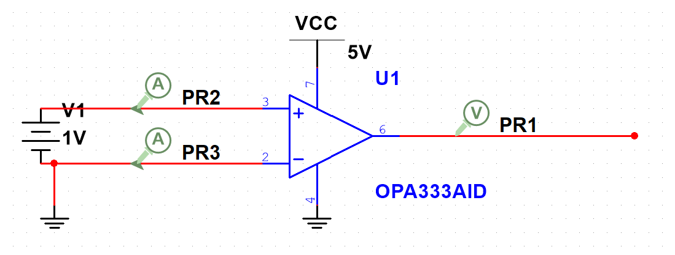

Hình 3: Testbench mô phỏng Opamp OPA333

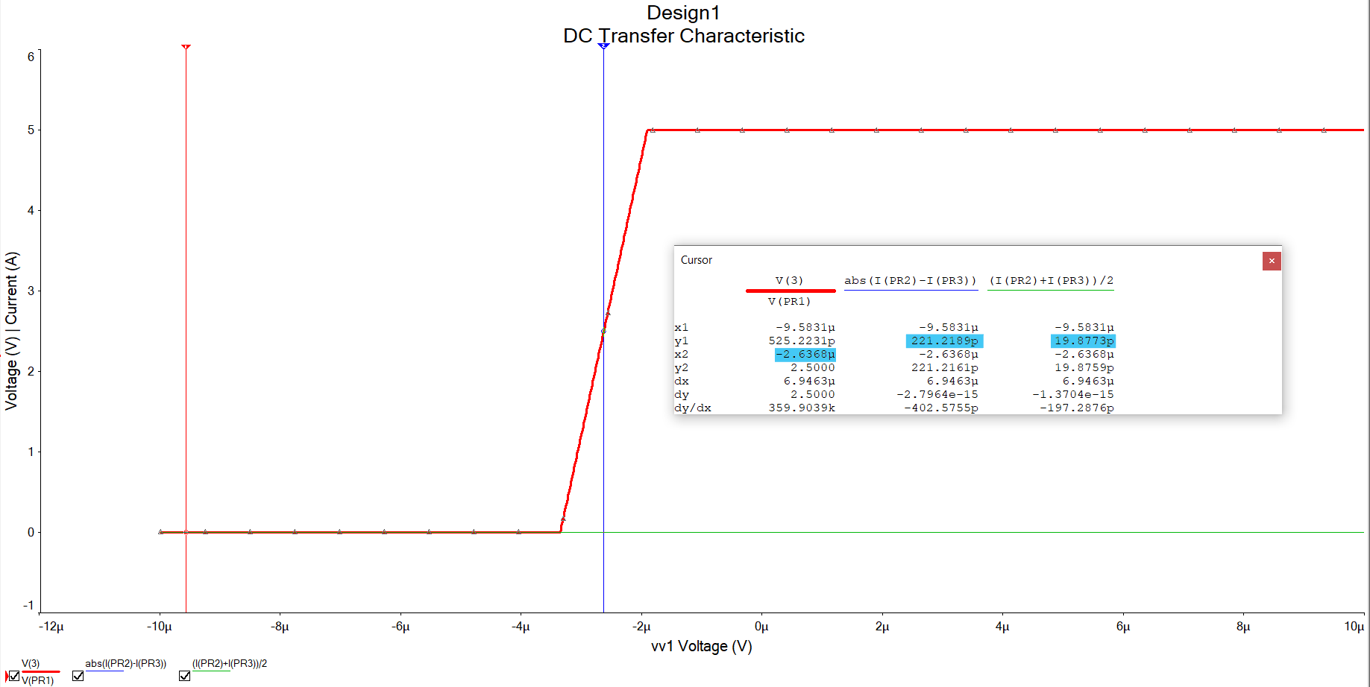

Hình 4: Đặc tuyến điện áp ngõ vào và ngõ ra của OPA333

Khảo sát đặc tuyến điện áp vào ra của OPA333, quan sát được đặc tuyến bị offset đi một khoảng 2.6uV, IOS khoảng 220pA, Ib khoảng 20pA nằm trong khoảng giới hạn được đưa ra trong datasheet.

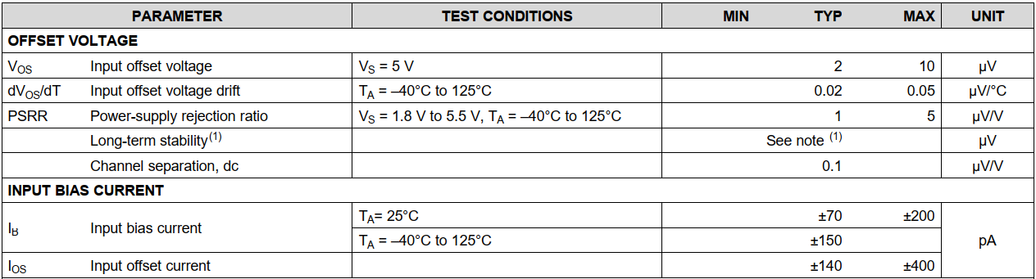

Hình 5: Một vài thông số của OPA333 trích từ datasheet

### Openloop gain vs frequency:

Tuy không ảnh hưởng nhiều đến bài toán này nhưng đây cũng là một thông số quan trọng vì OPAMP thực tế không phải có gain là vô cùng và là hằng số trên trục tần số. Để khảo sát thông số này, đầu tiên ta cần xác định được khoảng điện áp ngõ vào để OPAMP có thể làm việc ở mode khuếch đại.

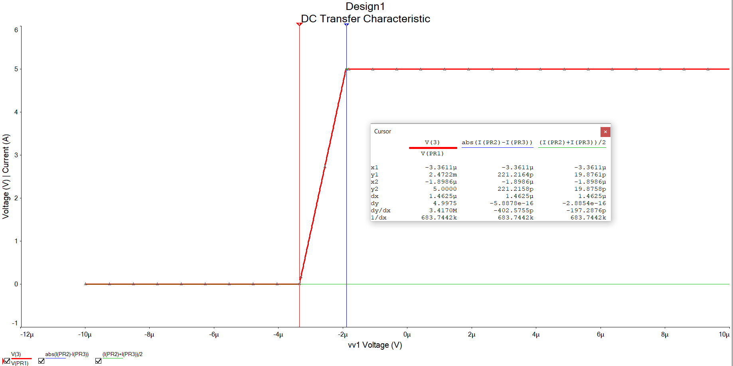

Hình 6: Khoảng điện áp ngõ vào để Opamp hoạt động ở mode khuếch đại

Từ đó có thể chọn biên độ phù hợp và mức DC phù hợp cho nguồn vào.

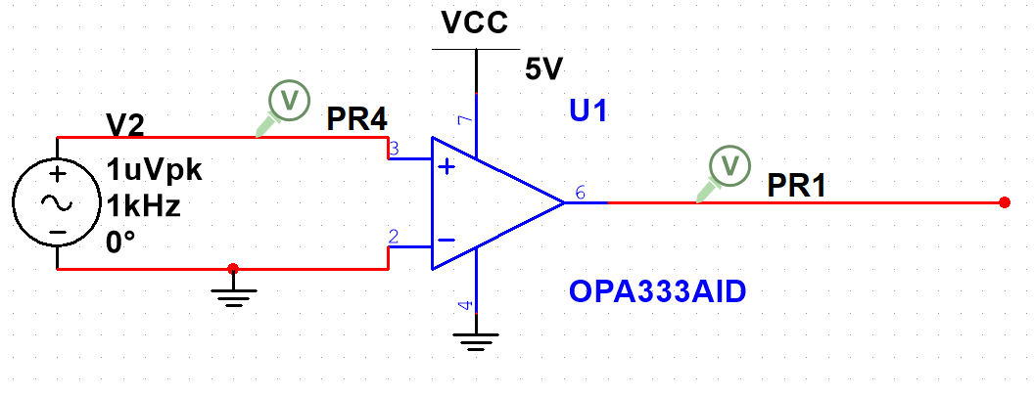

Hình 7: Testbench mô phỏng transient

Để chắc chắn OPAMP còn hoạt động ở mode khuếch đại, ta mô phỏng quá độ và quan sát dạng sóng không bị xén.

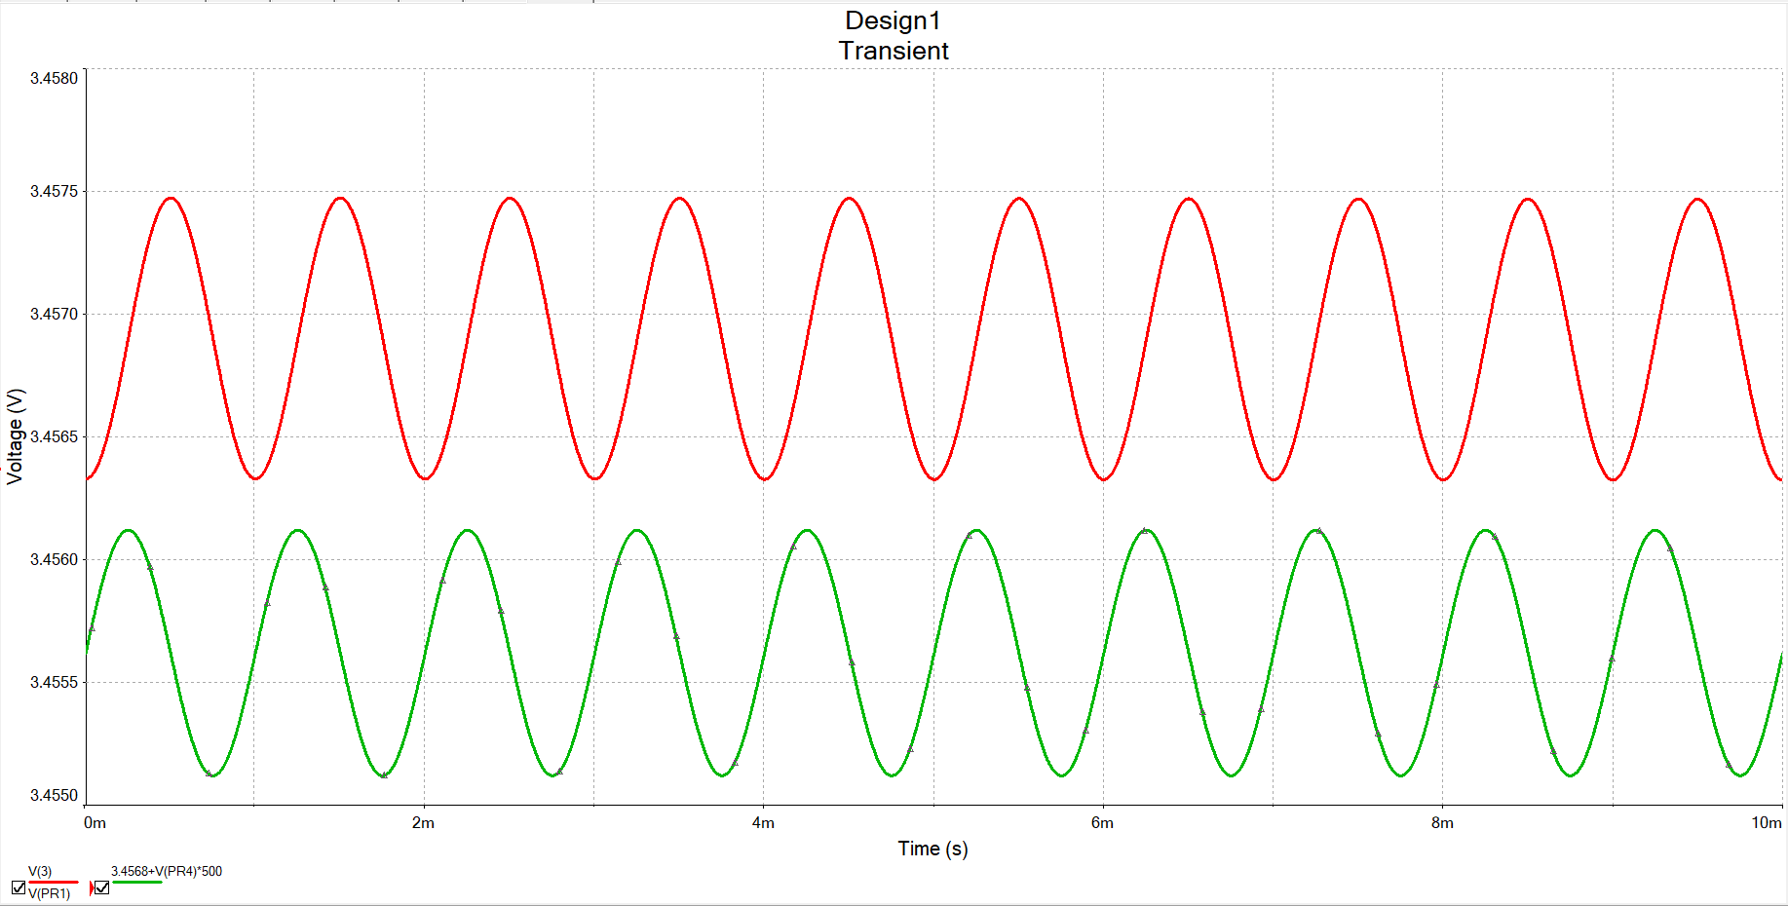

Hình 8: Mô phỏng transient ngõ vào và ngõ ra

Sau đó tiến hành mô phỏng hệ số khuếch đại vòng hở theo tần số, nhận thấy tuy biên độ có phần giống datasheet nhưng đáp ứng pha lại rất khác.

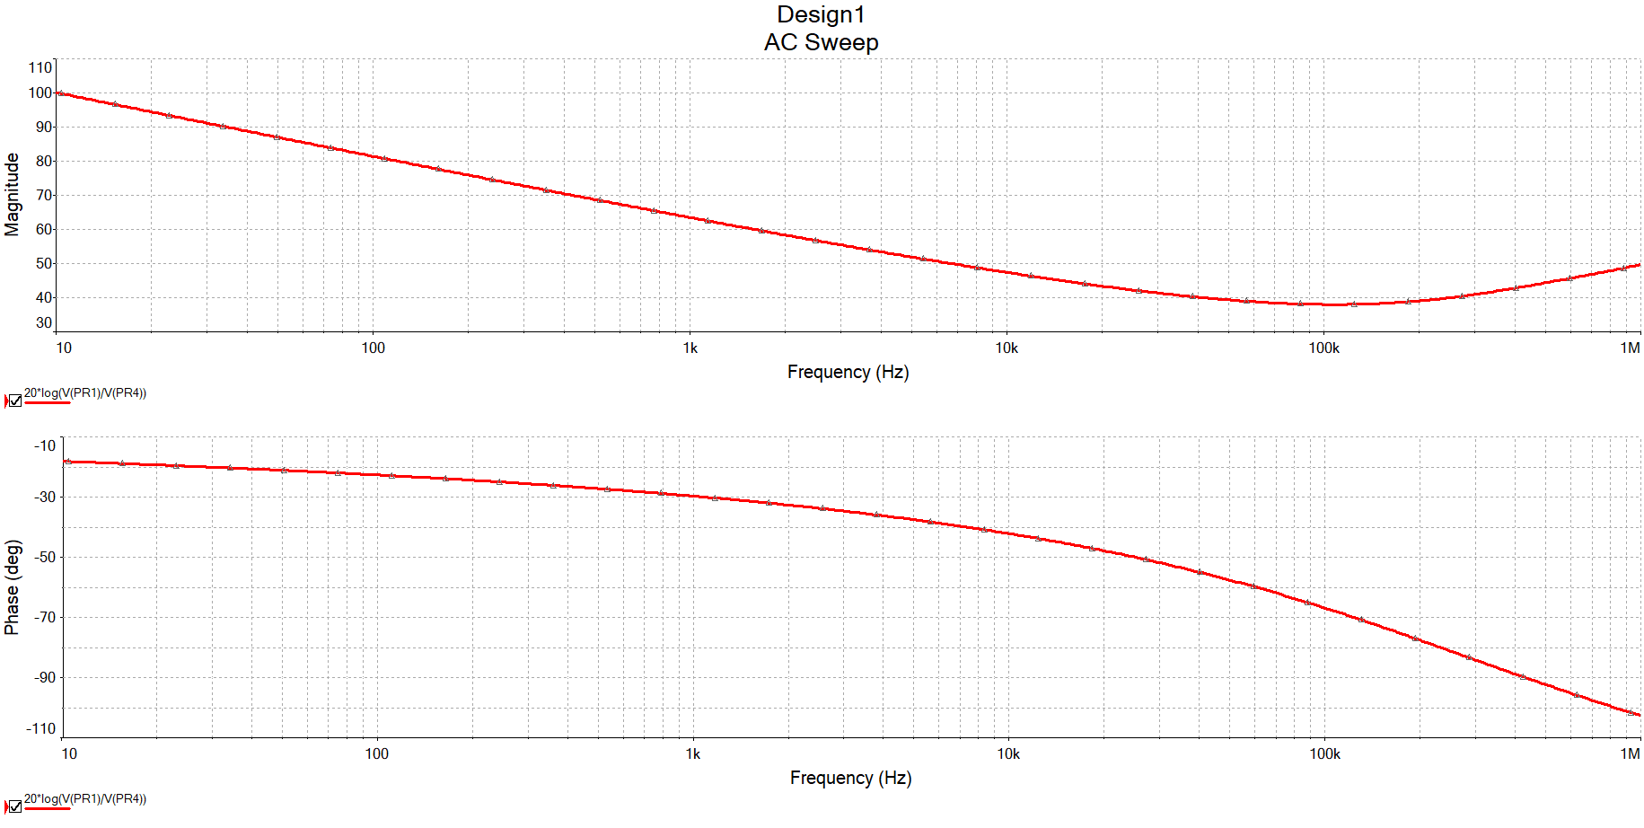

Hình 9: Khảo sát đáp ứng tần số của Opamp

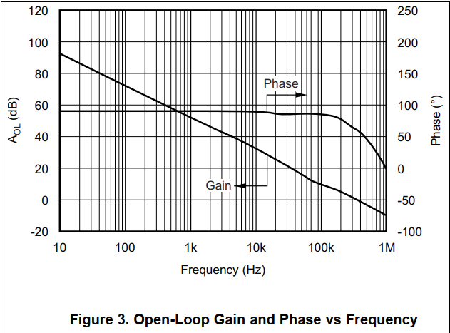

Hình 10: Đáp ứng tần số của Opamp trong datasheet

### Đáp ứng dòng ra của OPA333:

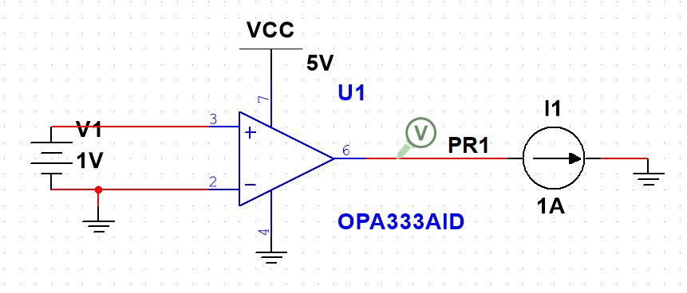

Hình 11: Testbench đo đáp ứng dòng ra

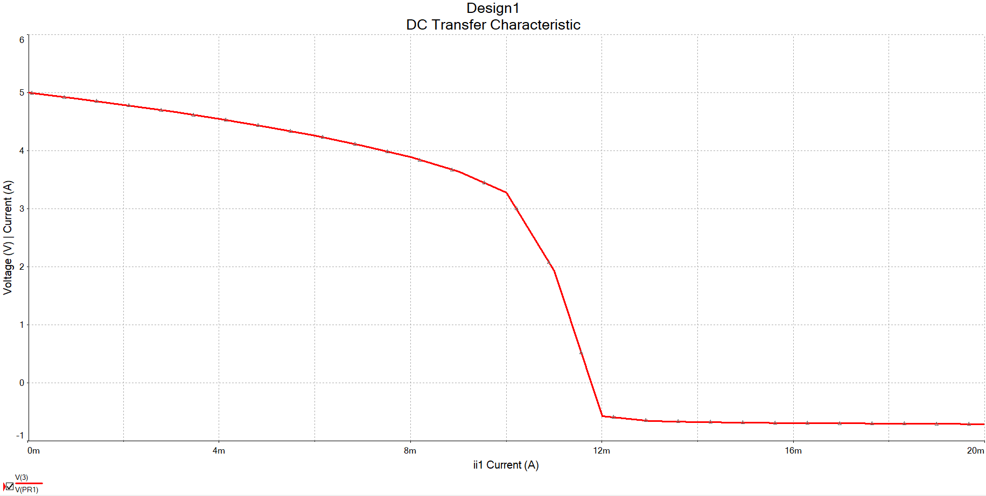

Hình 12: Đáp ứng dòng ra của Opamp

Quan sát đồ thị, cho thấy OPAMP này không phù hợp để lái trực tiếp dòng ngõ ra mà bài toán yêu cầu.

## Đảm bảo sai số (giữa giá trị lý thuyết và thực tế đo qua mạch) ±5%.

### Tuyến tính hóa

Lập bảng dữ liệu bao gồm khoảng cách đo, điện áp cảm biến tương ứng và dòng ngõ ra tuyến tính theo khoảng cách trong tầm 4-20mA, với bước nhảy về dòng là 0.4571 mA.

|  |  |  |
| --- | --- | --- |
| **Distance** | **Sim Output Voltage (V)** | **Circuit Current (mA)** |
| 1 | 2.289566705 | 4 |
| 1.2 | 2.040461358 | 4.457142857 |
| 1.4 | 1.79934909 | 4.914285714 |
| 1.6 | 1.596650791 | 5.371428571 |
| **…** | | |
| 7.8 | 0.419003591 | 19.54285714 |
| 8 | 0.412985263 | 20 |

Nhiệm vụ của mạch OPAMP mà nhóm cần thiết kế là chuyển áp của cảm biến trong bảng sang giá trị dòng tương ứng. Do quan hệ này là đường cong nên cần tuyến tính từng đoạn đặc tuyến.

Bảng 3: Bảng tuyến tính hóa 4 đoạn, trích từ sheet a. Linearization 4eq

|  |  |  |  |  |  |  |  |  |  |
| --- | --- | --- | --- | --- | --- | --- | --- | --- | --- |
| **Dist (dm)** | **Sim Output Voltage (V)** | **Circuit Current (mA)** | **Linear (mA)** | **Err (%)** | **Range1** | $$Σ(Er{r1}^{2})$$ | **Range2** | $$Σ(Er{r2}^{2})$$ | $$Σ(Err^{2})$$ |
| 1 | 2.28956670 | 4 | 3.14672689 | 21.3 |  |  | 1 to 8dm | 177.833129 | 177.83312 |
| 1.2 | 2.04046135 | 4.45714285 | 4.11768971 | 7.62 |  |  | 1.2 to 8dm | 145.168546 | 145.16854 |
| 1.4 | 1.79934909 | 4.91428571 | 5.05749711 | 2.91 | 1 to 1.2dm | 0 | 1.4 to 8dm | 113.926412 | 113.92641 |
| 1.6 | 1.59665079 | 5.37142857 | 5.84757454 | 8.86 | 1 to 1.4dm | 3.7036E-05 | 1.6 to 8dm | 88.1756127 | 88.175649 |
| **…** | | | | | | | | | |
| 3.2 | 0.88389179 | 9.02857142 | 8.62576654 | 4.46 | 1 to 3dm | 1.47237058 | 3.2 to 8dm | 14.0918894 | 15.564260 |
| 3.4 | 0.84274868 | 9.48571428 | 8.78613418 | 7.38 | 1 to 3.2dm | 2.18997927 | 3.4 to 8dm | 11.7250317 | 13.915011 |
| 3.6 | 0.80623771 | 9.94285714 | 8.92844664 | 10.2 | 1 to 3.4dm | 3.14168343 | 3.6 to 8dm | 9.78898032 | 12.9306638 |
| 3.8 | 0.77237566 | 10.4 | 9.31911237 | 10.3 | **1 to 3.6dm** | **4.36793469** | **3.8 to 8dm** | **8.11904556** | **12.486980** |
| 4 | 0.73991009 | 10.8571428 | 10.1604900 | 6.42 | 1 to 3.8dm | 5.89944558 | 4 to 8dm | 6.65936770 | 12.558813 |
| **…** | | | | | | | | | |
| 7.4 | 0.43139826 | 18.6285714 | 18.1558825 | 2.54 | 1 to 7.2dm | 112.813703 | 7.4 to 8dm | 0.00054321 | 112.81424 |
| 7.6 | 0.42487202 | 19.0857142 | 18.3250167 | 3.99 | 1 to 7.4dm | 126.890800 | 7.6 to 8dm | 2.21545E-05 | 126.89082 |
| 7.8 | 0.41900359 | 19.5428571 | 18.4771029 | 5.45 | 1 to 7.6dm | 142.366369 | 7.8 to 8dm | 0 | 142.36636 |
| 8 | 0.41298526 | 20 | 18.6330739 | 6.83 | 1 to 7.8dm | 159.333795 |  |  | 159.33379 |
|  |  |  |  |  | 1 to 8dm | 177.833129 |  |  | 177.83312 |
|  |  |  |  |  |  |  |  | **min** | **12.486980** |

Để chọn được tầm tối ưu cho 2 phương trình hồi quy tuyến tính, ta đánh giá tổng của sai lệch bình phương

$$Σ\left(Err^{2}\right)=Σ\left(Err1^{2}\right)+Σ\left(Err2^{2}\right)=$$ $\sum_{Range1}{{\left(CircuitCurrent-Eq1Current\right)}^{2}}+\sum_{Range2}{{\left(CircuitCurrent-Eq2Current\right)}^{2}}$ và chọn tầm có thông số này là nhỏ nhất. Trong đó Range1 và Range2 lần lượt là khoảng không gian để thực hiện hồi quy cho đường thẳng 1 và 2. Khảo sát cho thấy giá trị tối ưu sẽ đạt được khi chia phương trình thứ nhất khoảng không gian 1-3.6 dm để hồi quy, tức khoảng điện áp từ 2.29V-0.81V và khoảng không gian còn lại cho phương trình hồi quy 2. Ta tính toán giá trị dòng trả về khi thay điện áp vào 2 phương trình hồi quy này và ghi vào cột Linear, tuy nhiên, cách này vẫn cho sai lệch lớn hơn 5% so với dòng mong muốn.

Hình 13: Tuyến tính hóa 2 đoạn

Do đó, dựa trên kết quả tối ưu đã thu được từ việc sấp xỉ đường cong bằng 2 phương trình hồi quy, tiếp tục chia 2 khoảng tối ưu này làm 4 khoảng và thực hiện tương tự như trên, ta thu được 4 phương trình hồi quy tuyến tính cho sai lệch với kết quả mong muốn không hơn 5% (tham khảo a. Linearization 2eq).

Hình 14: Tuyến tính hóa 4 đoạn

Để có thể chuyển từ giá trị áp ngõ ra của cảm biến sang dòng tương ứng. 2 khối OPAMP mắc liên tầng được sử dụng. Trong đó, tầng 1 có nhiệm vụ chính tuyến tính hóa ngõ ra áp theo khoảng cách ngõ vào và tầng 2 chuyển từ áp ngõ ra tầng 1 sang dòng. Ta có biểu thức mô tả mạch.

$$I_{out}(mA)=\left\{\begin{aligned} -51.745V_{sensor}\left(V\right)+ 41.047;V_{sensor}∈[0.412;0.484] (a) \\ -20.118V_{sensor}(V) + 25.591;V_{sensor}∈[0.496;0.773] (b) \\ -7.8284V_{sensor}(V) + 16.015;V_{sensor}∈[0.806;1.211] (c) \\ -2.2813V_{sensor}(V) + 9.1254;V_{sensor}∈[1.311;2.290] (d)\end{aligned}\right.$$

Vậy ta có 3 điểm nút để chuyển mạch là

$$\left\{\begin{aligned}\left(a\right) và \left(b\right):\frac{0.496+0.484}{2}±\frac{0.496-0.484}{2}×\frac{1}{10}=0.49V±0.6mV \\ \left(b\right) và \left(c\right):\frac{0.806+0.773}{2}±\frac{0.806-0.773}{2}×\frac{1}{10}=0.7895V±1.65mV \\ \left(c\right) và \left(d\right):\frac{1.311+1.211}{2}±\frac{1.311-1.211}{2}×\frac{1}{10}=1.261V±5mV\end{aligned}\right.$$

Đối với vấn đề chuyển mạch, ta có thể dùng 3 OPAMP không hồi tiếp so sánh với các điện áp này, với điều kiện VOS phải nhỏ hơn khoảng dao động. Tuy nhiên, do em nghĩ phần này là phụ nên em tính thiết kế phần này sau khi đã tính toán xong các tầng, nguồn cấp và nguồn tham chiếu cho 4 phương trình hồi quy cùng offset của mạch, nếu thêm 3 OPAMP này vào sẽ phải tính toán thêm 3 cầu chia áp, kết hợp với tính toán ảnh hưởng của offset current (do cực âm của OPAMP giờ nối với cầu chia áp nên phải xét thêm ảnh hưởng của offset current thay vì chỉ offset voltage) đồng thời cũng phải tính toán lại ảnh hưởng của offset lên ngõ ra do mắc thêm trở, ảnh hưởng mới của 3 OPAMP lên tầng 1 và đồng thời cũng phát sinh thêm chi phí. Nhóm dùng Bluepill nhóm có sẵn, có ADC 12bit, tham chiếu với điện áp 2.495V tạo ra bởi TL431 để so sánh các ngưỡng điện áp trên và chuyển mạch tương ứng, độ phân giải của ADC là 0.6 mV phù hợp với ngưỡng trên.

### Tầng 1

4 phương trình hồi quy tuyến tính đều có kết quả phải là hiệu của hai số, nên ở tầng này ta thiết kế mạch trừ.

Đối với khối trừ, để thực hiện, ta thấy mạch khuếch đại đảo và không đảo giống như là 2 trường hợp áp dụng định lý chồng chập cho một mạch lớn hơn, nên khi ghép cả 2 nguồn V1, V2 lại, ta có mạch có ngõ ra là $-V_{1}×\frac{R_{2}}{R_{1}}+V_{2}×\left(1+\frac{R_{2}}{R_{1}}\right)=\frac{R_{2}}{R_{1}}\left(-V_{1}+V_{2}×\left(\frac{R_{1}}{R_{2}}+1\right)\right)$

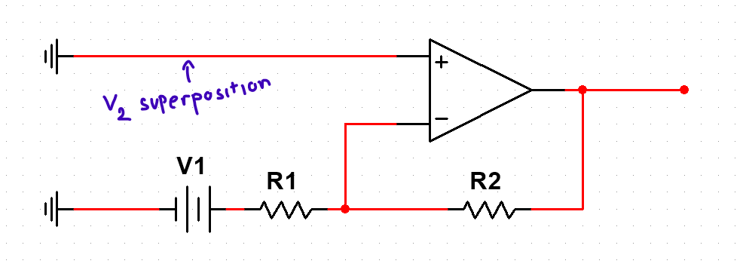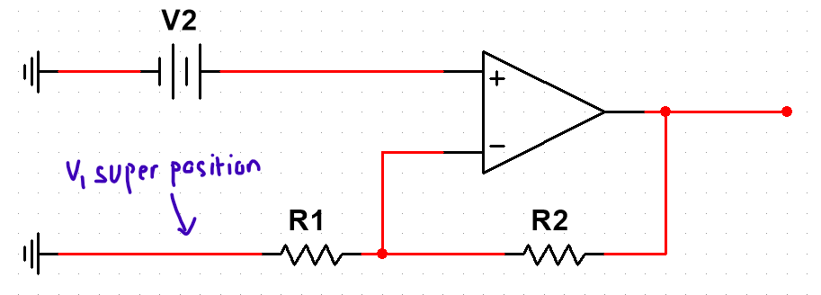

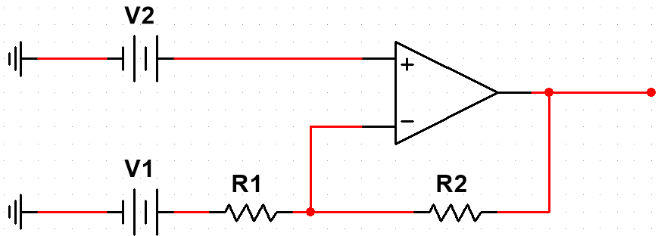

Hình 15: Mạch trừ

Mặc khác, viết lại 4 phương trình hồi quy tuyến tính như sau:

$$I_{OUT}(mA)=\left\{\begin{aligned} 51.745\left(-V_{sensor}(V) +\frac{41.047}{51.745}\right) (a) \\ 20.118\left(-V_{sensor}(V) +\frac{25.591}{20.118}\right) (b) \\ 7.8284\left(-V_{sensor}(V) +\frac{16.015}{7.8284}\right) (c) \\ 2.2813\left(-V_{sensor}(V) +\frac{9.1254}{2.2813}\right) (d)\end{aligned}\right.$$

Nếu tiếp tục sử dụng cấu trúc mạch trừ ở trên thì nguồn $V_{2}$ phải có số rất lẻ. Để giải quyết vấn đề này, chọn một nguồn điện áp lớn hơn hoặc bằng điện áp tối đa $V_{2}$ trong 4 phương trình hồi quy và dùng cầu chia áp để điều chỉnh xuống giá trị phù hợp. Đặt $V_{REF}=V_{2}×\frac{R_{4}}{R_{3}+R_{4}}$

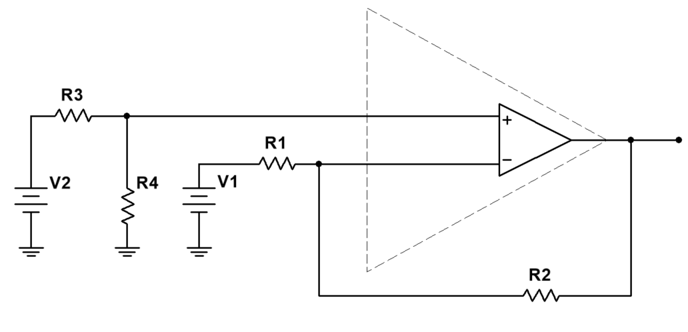

Hình 16: Tầng 1

Ngõ ra của tầng 1 bây giờ có dạng: $\frac{R_{2}}{R_{1}}\left(-V_{1}+V_{2}×\left(\frac{R_{1}}{R_{2}}+1\right)×\frac{R_{4}}{R_{3}+R_{4}}\right)$

Với điều kiện: $V_{outmax}≥\frac{R_{2}}{R_{1}}\left(-V_{1}+V_{2}×\left(\frac{R_{1}}{R_{2}}+1\right)×\frac{R_{4}}{R_{3}+R_{4}}\right)≥V_{outmin}$

Xét ảnh hưởng của Vos:

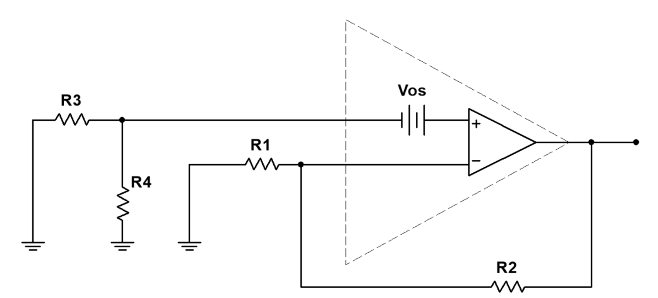

Hình 17: Tầng 1 xét offset về áp

Ta có $V_{o}=\left(1+\frac{R_{2}}{R_{1}}\right)V_{os}→ΔV=±\left(1+\frac{R_{2}}{R_{1}}\right)V_{os}$

Xét ảnh hưởng của Ios và Ib:

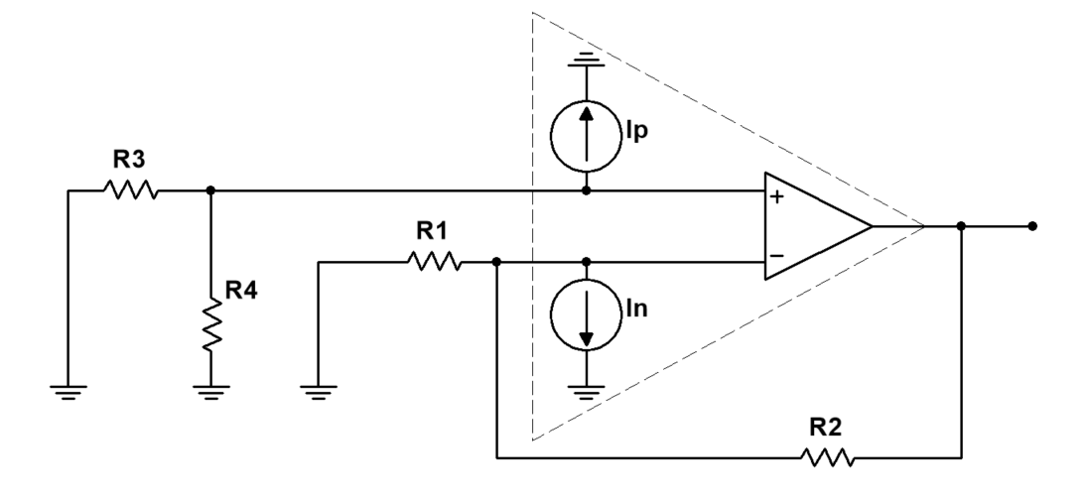

Hình 18: Tầng 1 xét offset về dòng

$$v^{+}=I_{p}\left(R_{3}∥R_{4}\right); v^{-}\left(\frac{1}{R_{1}}+\frac{1}{R_{2}}\right)+I_{n}-\frac{v_{o}}{R_{2}}=0 \\ →{v_{o}=I}_{p}\left(R_{3}∥R_{4}\right)\left(\frac{R_{2}}{R_{1}}+1\right)+I_{n}R_{2} \\ →ΔV=±\left(\frac{I_{p}\left(R_{3}∥R_{4}\right)}{R_{1}∥R_{2}}R_{2}+I_{n}R_{2}\right)$$

Vậy tổng ảnh hưởng của offset lên tầng 1 là:

$$ΔV=±\left(1+\frac{R_{2}}{R_{1}}\right)V_{os}±\left(\frac{I_{p}\left(R_{3}∥R_{4}\right)}{R_{1}∥R_{2}}R_{2}+I_{n}R_{2}\right)$$

### Tầng 2

Sử dụng mạch chuyển đội V-I cho loại tải thả nổi, khảo sát ở trên cho thấy OPAMP không thể đảm bảo nguyên vẹn ngõ ra với tầm dòng điện mà đề yêu cầu nên sử dụng cấu trúc có MOSFET.

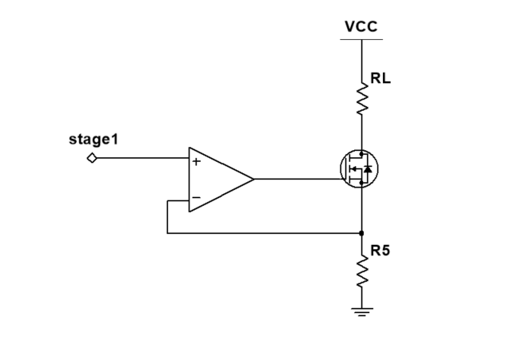

Hình 19: Tầng 2

Ta có biểu thức của ngõ ra tầng 2: $I_{L}=\frac{v^{+}}{R_{5}}$

Đặt yêu cầu tải phải đạt được tới $100Ω$,

Trong đó, $V_{CC}>I_{L }(R_{5}+R_{L})+V_{DS@\left(I_{D}=I_{max}\right)}$ hay $\frac{V_{CC}-V_{DS@\left(I_{D}=I_{max}\right)}}{I_{max }}-R_{5}>R_{L}$

Xét ảnh hưởng của Vos:

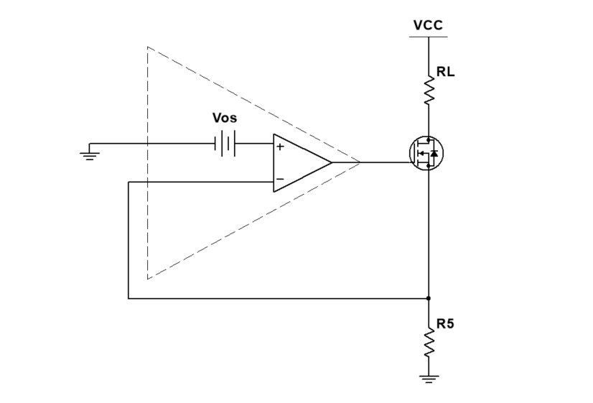

Hình 20: Tầng 2 xét offset về áp

Ta có $I_{L}=\frac{V_{os}}{R_{5}}→ΔI_{L}=±\frac{V_{os}}{R_{5}}$

Xét ảnh hưởng của Ios và Ib:

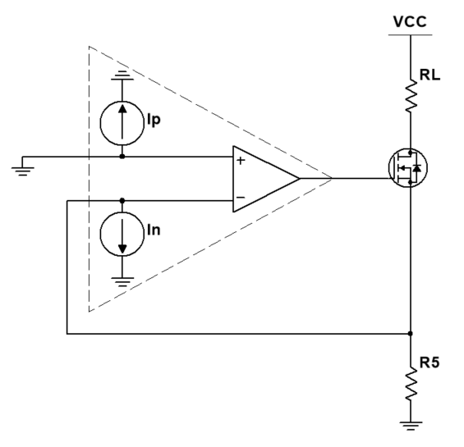

Hình 21: Tầng 2 xét offset về dòng

Ta có $I_{L}=I_{n}→ΔI_{L}=±I_{n}$

Vậy tổng ảnh hưởng của offset lên tầng 2 là:

$$ΔV=±\frac{V_{os}}{R_{5}}±I_{n}$$

### Ghép liên tầng

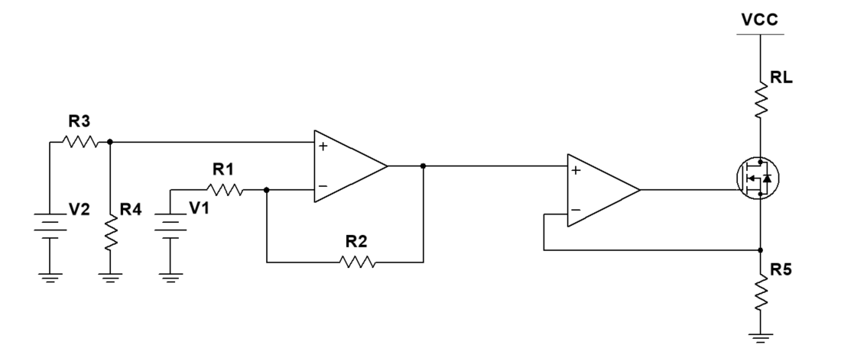

Hình 22: Tầng 1 và 2

Tóm gọn, ta có thể miêu tả hệ thống như sau với

Ngõ ra của hệ thống là:

$$I_{out}=\frac{1}{R_{5}}×\left[\frac{R_{2}}{R_{1}}\left(-V_{1}+V_{2}×\left(\frac{R_{1}}{R_{2}}+1\right)×\frac{R_{4}}{R_{3}+R_{4}}\right)\right] thay đổi trong [4; 20mA]$$

Ảnh hưởng của offset lên hệ thống:

$$ΔI=±\frac{1}{R_{5}}\left(1+\frac{R_{2}}{R_{1}}\right)V_{os}±\frac{1}{R_{5}}\left(\frac{I_{p}\left(R_{3}∥R_{4}\right)}{R_{1}∥R_{2}}R_{2}+I_{n}R_{2}\right)±\frac{V_{os}}{R_{5}}±I_{n}$$

Giới hạn của điện trở tải, từ phần chọn nguồn cấp, có $V_{CC}=5V$:

$$\frac{5-V_{DS@\left(I_{D}=20mA\right)}}{20mA}-R_{5}>R_{L} \\ →250>R_{5}+R_{L}+\frac{V_{DS}}{20mA}$$

Cùng với giới hạn áp ngõ ra của tầng 1:

$$\frac{R_{2}}{R_{1}}\left(-V_{1}+V_{2}×\left(\frac{R_{1}}{R_{2}}+1\right)×\frac{R_{4}}{R_{3}+R_{4}}\right)∈[V_{outmin}; V_{outmax}]$$

Hay

$$I_{out}R_{5}∈\left(V_{outmin}; V_{outmax}\right)→\left\{\begin{aligned}\min{I_{out}}×R_{5}≥V_{outmin} \\ \max{I_{out}}×R_{5}≤V_{outmax}\end{aligned}\right.$$

Với $V_{1}$ thay đổi trong khoảng $0.4-2.3V$

Ta có thể rút ra được một số nhận xét định tính như sau:

* Tăng $R_{5}$ giúp giảm $ΔI$ nhưng đổi lại là giá trị tối đa của $R_{L}$ giảm.
* Giảm $R_{3}∥R_{4}$ giúm giảm $ΔI$ nhưng phải cân đối với dòng mà khối chia áp rút từ nguồn $V_{2}$.

### Chọn nguồn cấp cho mạch

Xét đồ thị liên hệ giữa áp ra cảm biến và dòng ra của mạch tương ứng, kết hợp với cấu trúc của mạch, hoạt động của mạch không tạo ra điện áp âm nên có thể cấp nguồn đơn cho mạch.

Đồng thời OPA333 cũng là rail to rail OPAMP, mô phỏng đặc tính OPAMP ở câu b cho thấy swing của OPAMP trải dài từ $V_{SS}+0.05\%(V_{CC}-V_{SS})$ tới $V_{CC}-0.05\%(V_{CC}-V_{SS})$ nên $V_{outmin}≈V_{SS}$ và $V_{outmax}≈V_{CC}$.

Nhóm lựa chọn nguồn đơn 5V, giá trị này cân bằng giữa tính phổ biến của loại áp này và tầm giá trị tương đối rộng cho áp tầng 1 khi mà giá trị cấp nguồn đơn tối đa mà nhà sản xuất khuyến nghị là 5.5V.

Tuy nhiên, để đề phòng nguồn 5V không cung cấp đúng điện áp mà thấp hơn (nhóm giả sử là khác biệt 10% trở xuống), chọn $V_{outmax}=90\%V_{CC}=4.5V$.

Đồng thời, khi tiến hành đo đặc tuyến của OPAMP ngoài thực tế ở các bước sau, nhóm quan sát thấy gain của OPAMP không ổn định khi điện áp ngõ ra nhỏ hơn 10% VCC nên chọn $V_{outmin}=10\%V_{CC}=0.5V$.

Từ đó, ta có: $\left\{\begin{aligned}4mA×R_{5}≥0.5 \\ 20mA×R_{5}≤4.5\end{aligned}→225≥R_{5}≥125\right. \left(Ω\right)$, chọn $R_{5}=150Ω$

$$→100Ω>R_{L}+\frac{V_{DS}}{20mA}$$

### Offset

Từ datasheet OPA333, có $\max{V_{os}}=10μV,\max{I_{b}}=200pA,\max{I_{os}}=400pA$

$$→\left\{\begin{aligned}I_{p}=400pA \\ I_{n}=0\end{aligned}\right. hay \left\{\begin{aligned}I_{p}=0 \\ I_{n}=400pA\end{aligned}\right.$$

Vậy ta có hệ thống ghép liên tầng kèm khối tạo nguồn như sau:

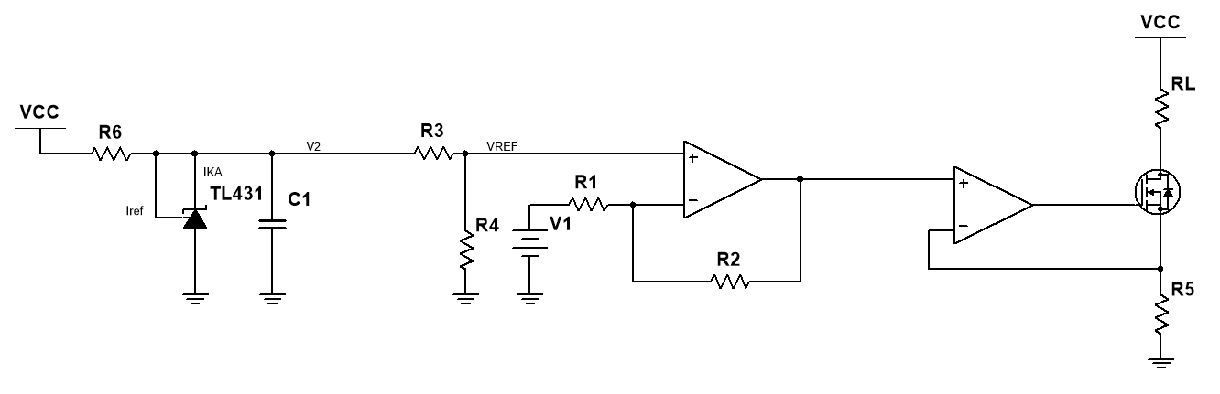

Hình 23: Tầng 1 và 2 có mạch tạo điện áp tham chiếu

Khi này, offset của hệ thống sẽ có chút thay đổi, ở chỗ ảnh hưởng của offset dòng của tầng 1 lên ngõ ra. $$\begin{matrix}ΔI= \\ \end{matrix} \begin{matrix}±\frac{1}{R_{5}}\left(1+\frac{R_{2}}{R_{1}}\right)V_{os} & ±\frac{1}{R_{5}}\left(\frac{I_{p}\left(\left( R_{3} nt R_{6} \right)∥R_{4}\right)}{R_{1}∥R_{2}}R_{2}+I_{n}R_{2}\right) \\ voltage offset từ tầng 1 & current offset từ tầng 1\end{matrix} \\ \begin{matrix}±\frac{V_{os}}{R_{5}} & {±I}_{n} \\ voltage offset từ tầng 2 & current offset từ tầng 2\end{matrix} (mA)$$

$$\begin{matrix}ΔI= \\ \end{matrix} \begin{matrix}±\frac{1}{0.15}\left(1+\frac{R_{2}}{R_{1}}\right)10μV & ±\frac{1}{0.15}\left(\frac{I_{p}\left(\left( R_{3} nt R_{6} \right)∥R_{4}\right)}{R_{1}∥R_{2}}R_{2}+I_{n}R_{2}\right) \\ voltage offset từ tầng 1 & current offset từ tầng 1\end{matrix} \\ \begin{matrix}±\frac{10μV}{0.15} & ±400pA (tệ nhất) \\ voltage offset từ tầng 2 & current offset từ tầng 2\end{matrix}$$

Đặt mục tiêu $\left|ΔI\right|$ << bước nhảy về dòng (nhỏ hơn 50 lần), xét trường hợp tệ nhất, lưu ý, vì đơn vị dòng điện đang xét trong công thức sau là mA nên R có đơn vị là $kΩ$.

$$\left|ΔI\right|=\frac{1}{0.15}\left(1+\frac{R_{2}}{R_{1}}\right)10μV+\frac{1}{0.15}\left(\frac{I_{p}\left(\left( R_{3} nt R_{6} \right)∥R_{4}\right)}{R_{1}∥R_{2}}R_{2}+I_{n}R_{2}\right)+\frac{10μV}{0.15}+400pA \\ =\frac{{10}^{-5}}{0.15}\left(1+\frac{R_{2}}{R_{1}}\right)+\frac{1}{0.15}\left(\frac{I_{p}\left(\left( R_{3} nt R_{6} \right)∥R_{4}\right)}{R_{1}∥R_{2}}R_{2}+I_{n}R_{2}\right)+\frac{{10}^{-5}}{0.15}+4×{10}^{-7} \left(mA\right) \\ \left|ΔI\right|<\frac{0.4571mA}{50} \\ →\frac{{10}^{-5}}{0.15}\left(1+\frac{R_{2}}{R_{1}}\right)+\frac{1}{0.15}\left(\frac{I_{p}\left(\left( R_{3} nt R_{6} \right)∥R_{4}\right)}{R_{1}∥R_{2}}R_{2}+I_{n}R_{2}\right)+\frac{{10}^{-5}}{0.15}+4×{10}^{-7}<9.142×{10}^{-3} \\ →\frac{R_{2}}{R_{1}}+\left(\frac{\left({10}^{5}I_{p}\right)\left(\left( R_{3} nt R_{6} \right)∥R_{4}\right)}{R_{1}∥R_{2}}+{10}^{5}I_{n}\right)R_{2}<137 \\ →\left\{\begin{aligned}\frac{R_{2}}{R_{1}}+\left(\frac{\left({10}^{5}×0 \right)\left(\left( R_{3} nt R_{6} \right)∥R_{4}\right)}{R_{1}∥R_{2}}+{10}^{5}×400×{10}^{-9}\right)R_{2}<137 \\ \frac{R_{2}}{R_{1}}+\left(\frac{\left({10}^{5}×400×{10}^{-9}\right)\left(\left( R_{3} nt R_{6} \right)∥R_{4}\right)}{R_{1}∥R_{2}}+{10}^{5}×0\right)R_{2}<137\end{aligned}\right. \\ →\left\{\begin{aligned}\frac{R_{2}}{R_{1}}+0.04R_{2}<137 \\ \frac{R_{2}}{R_{1}}+0.04\left(\left( R_{3} nt R_{6} \right)∥R_{4}\right)\frac{R_{2}}{R_{1}∥R_{2}}=\frac{R_{2}}{R_{1}}+0.04\left(\left( R_{3} nt R_{6} \right)∥R_{4}\right)\frac{R_{2}}{R_{1}}<137\end{aligned}\right. \\ →chọn hệ số khuếch đại của tầng 1<50, R_{2}<2MΩ \\ →\left(\left( R_{3} nt R_{6} \right)∥R_{4}\right)<68.5kΩ \\ →Chọn R_{4}<68.5kΩ$$

### Chọn nguồn tham chiếu và cầu chia áp

Ta có ngõ ra

$$I_{out}=\frac{1}{R_{5}}×\left[\frac{R_{2}}{R_{1}}\left(-V_{1}+V_{2}×\left(\frac{R_{1}}{R_{2}}+1\right)×\frac{R_{4}}{R_{3}+R_{4}}\right)\right]$$

Kết hợp 4 phương trình hồi quy (a), (b), (c), (d)

$$I_{out}(mA)=\left\{\begin{aligned} 51.745\left(-V_{sensor}(V) +\frac{41.047}{51.745}\right) (a) \\ 20.118\left(-V_{sensor}(V) +\frac{25.591}{20.118}\right) (b) \\ 7.8284\left(-V_{sensor}(V) +\frac{16.015}{7.8284}\right) (c) \\ 2.2813\left(-V_{sensor}(V) +\frac{9.1254}{2.2813}\right) (d)\end{aligned}\right.$$

Vậy

$$\left\{\begin{aligned}V_{REFa}=V_{2}×\frac{R_{4}}{R_{3a}+R_{4}}=\frac{\frac{41.047}{51.745}}{\frac{1}{{51.745R}_{5}}+1}≈0.703V \\ V_{REFb}=V_{2}×\frac{R_{4}}{R_{3b}+R_{4}}=\frac{\frac{25.591}{20.118}}{\frac{1}{{20.118R}_{5}}+1}≈0.955V \\ V_{REFc}=V_{2}×\frac{R_{4}}{R_{3c}+R_{4}}=\frac{\frac{16.015}{7.8284}}{\frac{1}{{7.8284R}_{5}}+1}≈1.105V \\ V_{REFd}=V_{2}×\frac{R_{4}}{R_{3d}+R_{4}}=\frac{\frac{9.1254}{2.2813}}{\frac{1}{{2.2813R}_{5}}+1}≈1.020V\end{aligned}\right.$$

Để tạo được các nguồn $V_{ref}$ ổn định với các giá trị ngõ vào không chính xác là 5V, sử dụng TL431 để tạo nguồn $V_{2}$ rồi tiến hành chia áp xuống 4 giá trị $V_{REFa}, V_{REFb}, V_{REFc}, V_{REFd}$.

Ta có cấu trúc mạch tạo điện áp tham chiếu $V_{2}$ như sau:

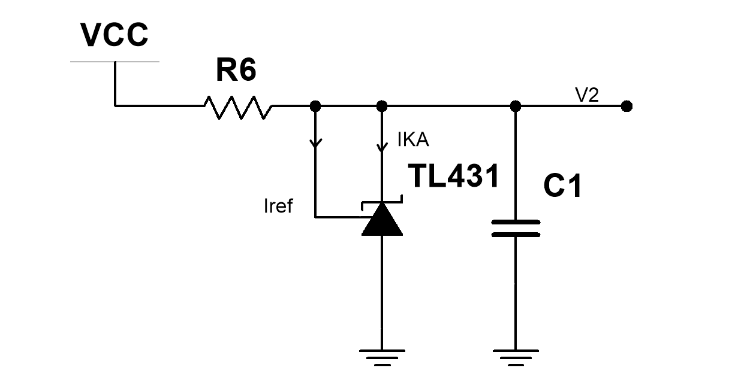

Hình 24: Mạch tạo áp tham chiếu

Với $R_{6}$ có vai trò đảm bảo dòng đi qua Kathode ($I_{Ka}$) của TL431 không vượt quá 100mA nhưng vẫn phải đủ lớn (>1mA) để TL431 có thể tạo điện áp tham chiếu. Tụ $C_{1}$ có thể bỏ nếu đảm bảo tụ ký sinh trên đường dây $V_{o}$ nhỏ. Tuy nhiên để đảm bảo an toàn, chọn tụ $C_{1}$ đủ lớn để đảm bảo ngõ ra không bị dao động, chọn tụ $C_{1}=10μF$.

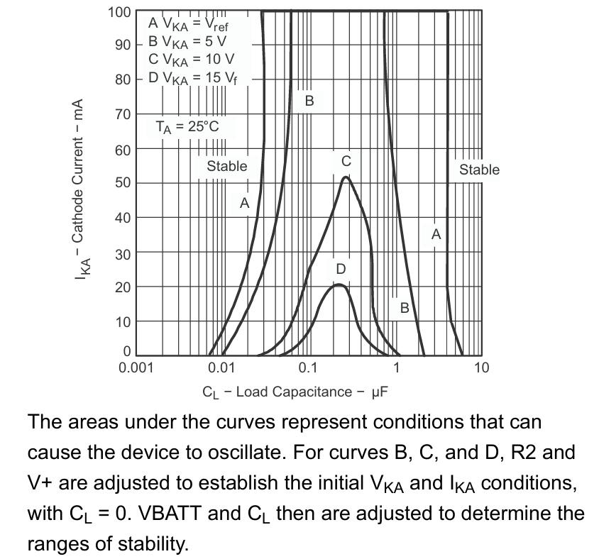

Hình 25: Đồ thị ổn định của TL431

Tuy nhiên $V_{2}$ không phải lúc nào cũng bằng không cố định mà thay đổi theo $I_{KA}$, với cách mắc này, ta có $V_{2}=V_{NOM}+\left(I_{KA}-I_{NOM}\right)×Z_{KA}; I_{KA}=\frac{V_{CC}-V_{2}}{R_{6}}-I_{ref}-I_{L}$

Với $I_{NOM}=10mA$; $V_{NOM}=2.495V \left(typ.\right)$; $Z_{KA}=0.2Ω \left(typ.\right)$; $I_{REF}=2μA \left(typ.\right)$; $I_{L}$ là dòng ra tải mà trong trường hợp này là dòng qua cầu chia áp $R_{3},R_{4}$; $I_{KA}$ là dòng phân cực đi vào Kathode của IC, dòng này phải lớn hơn 1mA để IC có thể tạo ra điện áp tham chiếu và nhỏ hơn giá trị tối đa 100mA nhà sản xuất đề ra.

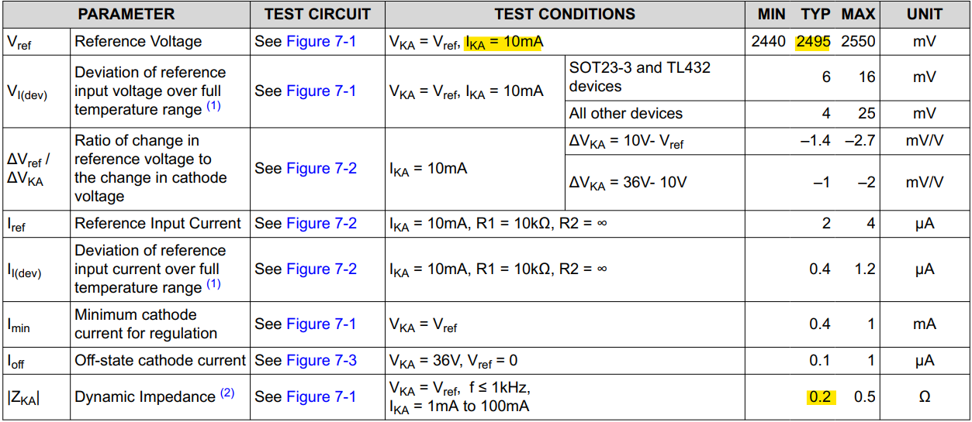

Hình 26: Trích datasheet đặc tính TL431

Do cầu chia áp $R_{3}, R_{4}$ phải thay đổi để tạo $V_{REFa}, V_{REFb}, V_{REFc}, V_{REFd}$ khác nhau, $I_{L}$ không cố định dẫn tới $I_{KA}$ không cố định dẫn tới sự thay đổi của $V_{2}$. Để có thể bỏ qua ảnh hưởng của dòng tải này, chọn $I_{KA}≫I_{L}$ (hơn 10 lần).

Chọn $I_{KA}=10mA→\left\{\begin{aligned}I_{L}<1mA→\frac{V_{2}}{R_{3}+R_{4}}<1mA \\ V_{2}=2.495V+\left(10mA-10mA\right)×0.2=2.495V\end{aligned}\right.$

$$→R_{3}+R_{4}>2.495kΩ$$

Giữ cố định $R_{4}$, thay đổi $R_{3}$ để tạo các áp tương ứng cho 4 phương trình hồi quy (a), (b), (c), (d). Ta có:

$$\left\{\begin{aligned}\frac{R_{4}}{R_{3a}+R_{4}}=\frac{V_{REFa}}{V_{2}} \\ \frac{R_{4}}{R_{3b}+R_{4}}=\frac{V_{REFb}}{V_{2}} \\ \frac{R_{4}}{R_{3c}+R_{4}}=\frac{V_{REFc}}{V_{2}} \\ \frac{R_{4}}{R_{3d}+R_{4}}=\frac{V_{REFd}}{V_{2}}\end{aligned}\right.→\left\{\begin{aligned}R_{3a}=\left(\frac{V_{2}}{V_{REFa}}-1\right)R_{4} \\ R_{3b}=\left(\frac{V_{2}}{V_{REFb}}-1\right)R_{4} \\ R_{3c}=\left(\frac{V_{2}}{V_{REFc}}-1\right)R_{4} \\ R_{3d}=\left(\frac{V_{2}}{V_{REFd}}-1\right)R_{4}\end{aligned}\right.→\left\{\begin{aligned}R_{3a}=\left(\frac{2.495V}{0.703V}-1\right)R_{4} \\ R_{3b}=\left(\frac{2.495V}{0.955V}-1\right)R_{4} \\ R_{3c}=\left(\frac{2.495V}{1.105V}-1\right)R_{4} \\ R_{3d}=\left(\frac{2.495V}{1.020V}-1\right)R_{4}\end{aligned}\right.$$

Thay số và lập bảng tính (trong sheet c. R3, R4), ta có các giá trị gần nhất với $R_{3a}, R_{3b}, R_{3c}, R_{3d}, R_{4}$ mà đảm bảo điều kiện chặn trên (đề cập trong phần offset) và chặn dưới ($R_{3}+R_{4}>2.495kΩ$) của $R_{4}$ là

$$R_{4}=47kΩ, R_{3a}=120kΩ, R_{3b}=75kΩ, R_{3c}=59kΩ, R_{3d}=68kΩ$$

$$I_{KA}=\frac{V_{CC}-V_{2}}{R_{6}}-I_{L}≈\frac{5-V_{2}}{R_{6}}→R_{6}=\frac{5-2.495}{10mA}=250.5Ω→chọn R_{6}=240Ω$$

Thay số vào tính lại $\left\{\begin{aligned}V_{REFa}=0.702V (lệch 0.14&\%) \\ V_{REFb}=0.961V (lệch 0.63\%) \\ V_{REFc}=1.106V (lệch 0.1\%) \\ V_{REFd}=1.020V (gần như 0)\end{aligned}\right.$

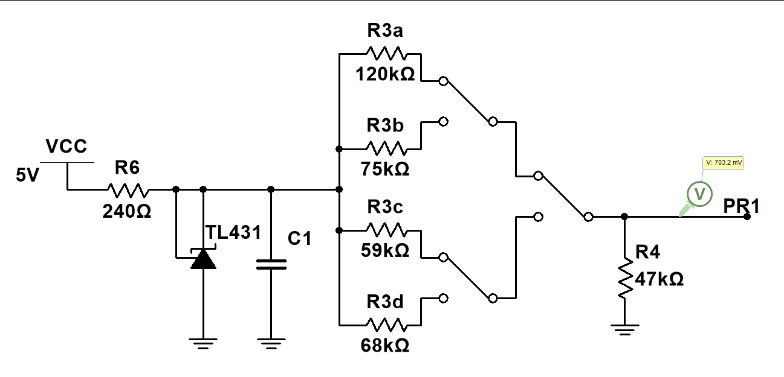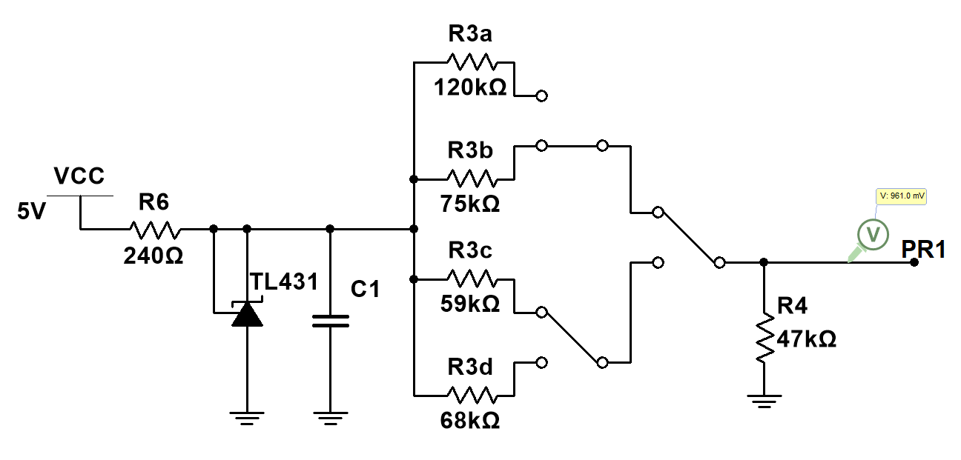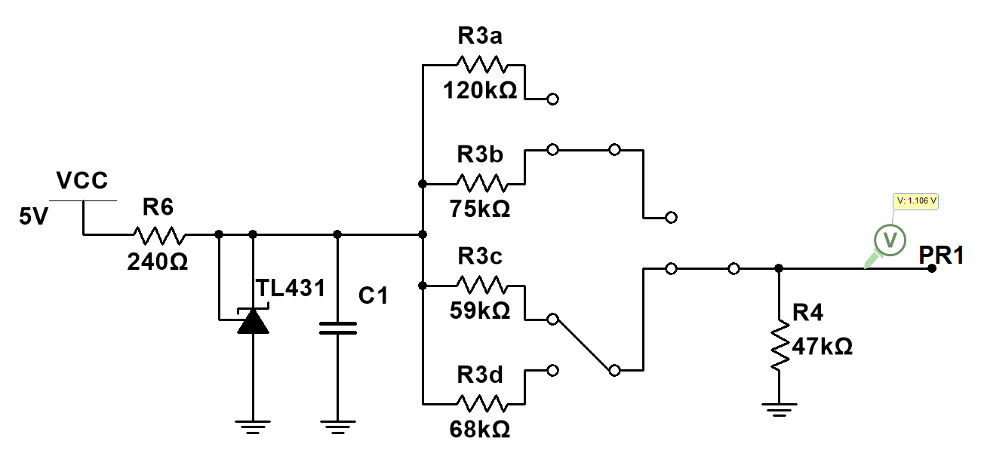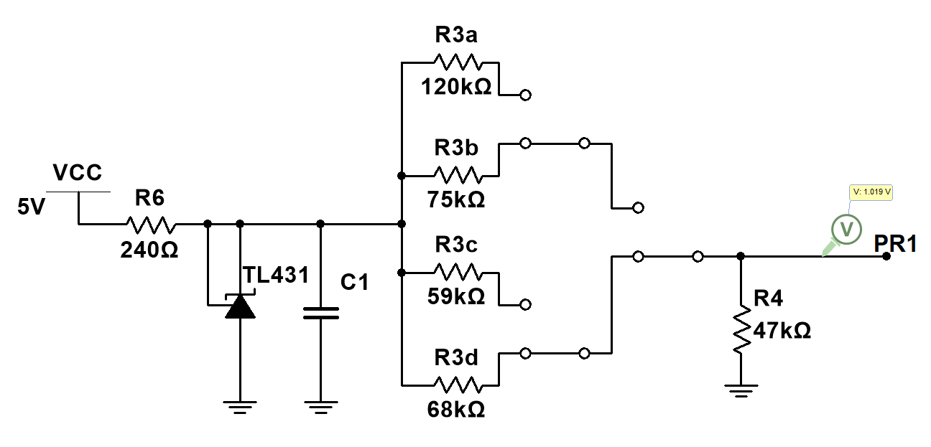

Hình 27: Kết quả mô phỏng mạch tạo áp tham chiếu

### Chọn trở hồi tiếp cho tầng 1

$$\left\{\begin{aligned}\frac{1}{0.15}\frac{R_{2}}{R_{1a}}=51.745 \\ \frac{1}{0.15}\frac{R_{2}}{R_{1b}}=20.118 \\ \frac{1}{0.15}\frac{R_{2}}{R_{1c}}=7.8284 \\ \frac{1}{0.15}\frac{R_{2}}{R_{1d}}=2.2813\end{aligned}\right.→\left\{\begin{aligned}R_{1a}=\frac{1}{0.15}\frac{R_{2}}{51.745} \\ R_{1b}=\frac{1}{0.15}\frac{R_{2}}{20.118} \\ R_{1c}=\frac{1}{0.15}\frac{R_{2}}{7.8284} \\ R_{1d}=\frac{1}{0.15}\frac{R_{2}}{2.2813}\end{aligned}\right.$$

Thay số và lập bảng tính (trong sheet c. R1, R2), ta có các giá trị gần nhất với $R_{1a}, R_{1b}, R_{1c}, R_{1d}, R_{4}$ là

$R_{1a}=6.8kΩ, R_{1b}=16.9kΩ, R_{1c}=44.2kΩ, R_{1d}=150kΩ, R_{2}=51kΩ$.

Thay số lại, ta có ngõ ra

$$I_{out}=\frac{1}{R_{5}}×\left[\frac{R_{2}}{R_{1}}\left(-V_{1}+V_{2}×\left(\frac{R_{1}}{R_{2}}+1\right)×\frac{R_{4}}{R_{3}+R_{4}}\right)\right]$$

$$I_{out}=\left\{\begin{aligned}\frac{1}{0.15}×\left[\frac{51}{6.8}\left(-V_{1}+0.702×\left(\frac{6.8}{51}+1\right)\right)\right] \\ \frac{1}{0.15}×\left[\frac{51}{16.9}\left(-V_{1}+0.961V×\left(\frac{16.9}{51}+1\right)\right)\right] \\ \frac{1}{0.15}×\left[\frac{51}{44.2}\left(-V_{1}+1.106V×\left(\frac{44.2}{51}+1\right)\right)\right] \\ \frac{1}{0.15}×\left[\frac{51}{150}\left(-V_{1}+1.020V×\left(\frac{150}{51}+1\right)\right)\right]\end{aligned}\right.$$

$$=\left\{\begin{aligned}-50V_{1}+39.78 (a) \\ -20.118V_{1}+25.74 (b) \\ -7.692V_{1}+15.881 (c) \\ -2.267V_{1}+9.112 (d)\end{aligned}\right.$$

Sau khi đánh giá lại, phương trình (a) cho sai số tương đối lớn,

Hình 28: Dòng ngõ ra theo khoảng cách

Nên ta quay lại các bước chọn trở để xem ở bước nào để lại sai số đủ lớn để ta thay đổi thì ta thấy việc chọn $R_{1a}=6.8kΩ$ để lại sai số khá lớn 3.49% với giá trị mong muốn là $6.5707kΩ$, nên ta hiệu chỉnh bằng cách mắc nối tiếp trở nhỏ hơn, $R_{1a}=5.6kΩ+1kΩ$.

Thay số vào tính lại, ta có

$$=\left\{\begin{aligned}-51.51V_{1}+40.844 (a) \\ -20.118V_{1}+25.74 (b) \\ -7.692V_{1}+15.881 (c) \\ -2.267V_{1}+9.112 (d)\end{aligned}\right.$$

Vậy offset gây ra sai lệch

$$ΔI_{a}=±\frac{1}{0.15}\left(1+\frac{51}{6.8}\right)10μV±\frac{1}{0.15}\left(\frac{I_{p}\left(\left( 120+0.24 \right)∥47\right)}{6.8∥51}51+I_{n}51\right)±\frac{10μV}{0.15}±400pA \\ =±567×{10}^{-6}±\frac{1}{0.15}\left(I_{p}5.63+I_{n}51\right)±66.7×{10}^{-6}±0.4×{10}^{-6} \\ =±567×{10}^{-6}±\frac{1}{0.15}\left(0.4×{10}^{-6}×287+0×51\right)±66.7×{10}^{-6}±0.4×{10}^{-6} \\ =±567×{10}^{-6}±765×{10}^{-6}±66.7×{10}^{-6}±0.4×{10}^{-6} (mA)$$

$$ΔI_{b}=±\frac{1}{0.15}\left(1+\frac{51}{16.9}\right)10μV±\frac{1}{0.15}\left(\frac{I_{p}\left(\left( 75+0.24 \right)∥47\right)}{16.9∥51}51+I_{n}51\right)±\frac{10μV}{0.15}±400pA \\ =±268×{10}^{-6}±\frac{1}{0.15}\left(I_{p}116.2+I_{n}51\right)±66.7×{10}^{-6}±0.4×{10}^{-6} \\ =±268×{10}^{-6}±\frac{1}{0.15}\left(0.4×{10}^{-6}×116+0×51\right)±66.7×{10}^{-6}±0.4×{10}^{-6} \\ =±268×{10}^{-6}±309×{10}^{-6}±66.7×{10}^{-6}±0.4×{10}^{-6} (mA)$$

$$ΔI_{c}=±\frac{1}{0.15}\left(1+\frac{51}{44.2}\right)10μV±\frac{1}{0.15}\left(\frac{I_{p}\left(\left( 59+0.24 \right)∥47\right)}{44.2∥51}51+I_{n}51\right)±\frac{10μV}{0.15}±400pA \\ =±144×{10}^{-6}±\frac{1}{0.15}\left(I_{p}116.2+I_{n}51\right)±66.7×{10}^{-6}±0.4×{10}^{-6} \\ =±144×{10}^{-6}±\frac{1}{0.15}\left(0.4×{10}^{-6}×56+0×51\right)±66.7×{10}^{-6}±0.4×{10}^{-6} \\ =±144×{10}^{-6}±149×{10}^{-6}±66.7×{10}^{-6}±0.4×{10}^{-6} (mA)$$

$$ΔI_{d}=±\frac{1}{0.15}\left(1+\frac{51}{150}\right)10μV±\frac{1}{0.15}\left(\frac{I_{p}\left(\left( 68+0.24 \right)∥47\right)}{150∥51}51+I_{n}51\right)±\frac{10μV}{0.15}±400pA \\ =±89×{10}^{-6}±\frac{1}{0.15}\left(I_{p}116.2+I_{n}51\right)±66.7×{10}^{-6}±0.4×{10}^{-6} \\ =±89×{10}^{-6}±\frac{1}{0.15}\left(0×37+0.4×{10}^{-6}×51\right)±66.7×{10}^{-6}±0.4×{10}^{-6} \\ =±89×{10}^{-6}±136×{10}^{-6}±66.7×{10}^{-6}±0.4×{10}^{-6} (mA)$$

Các sai số trên đều thỏa yêu cầu đặt ra ở phần tính toán bên trên.

### Mô phỏng toàn mạch

Ghép vào mạch, mô phỏng cho 4 trường hợp

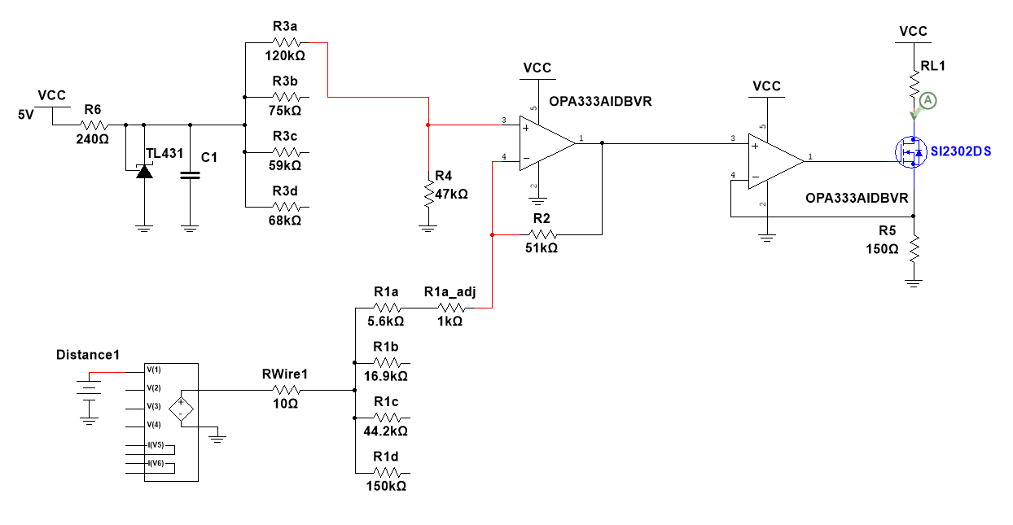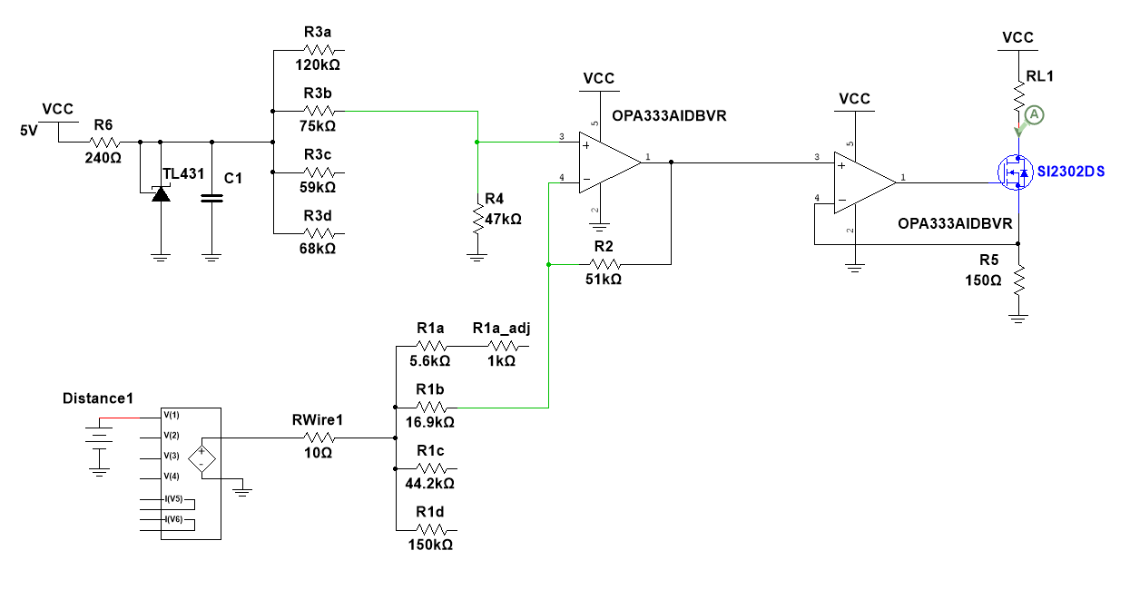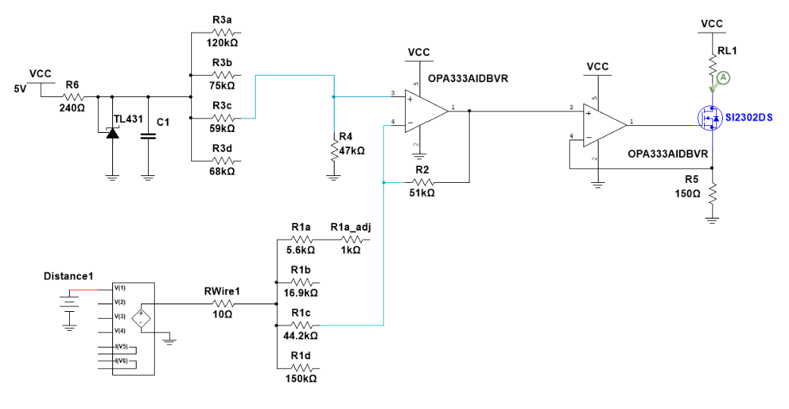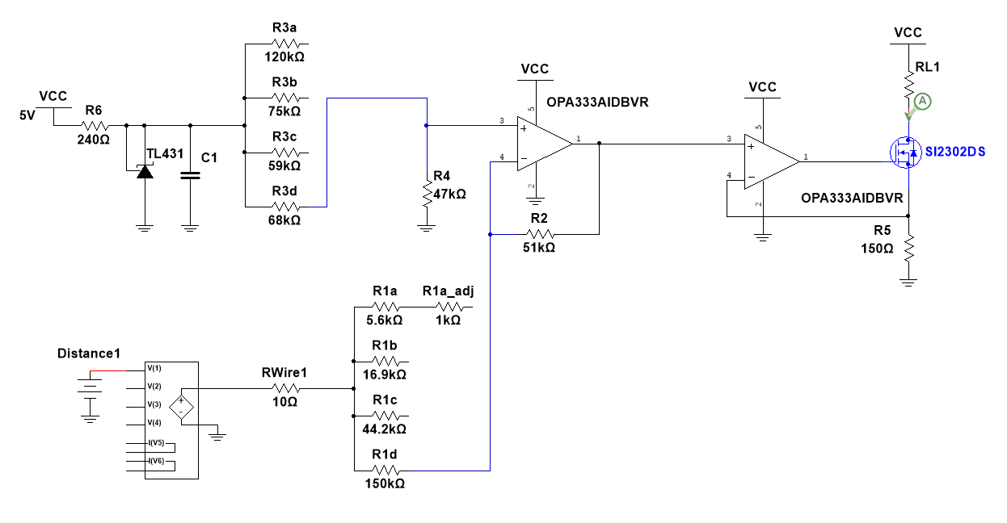

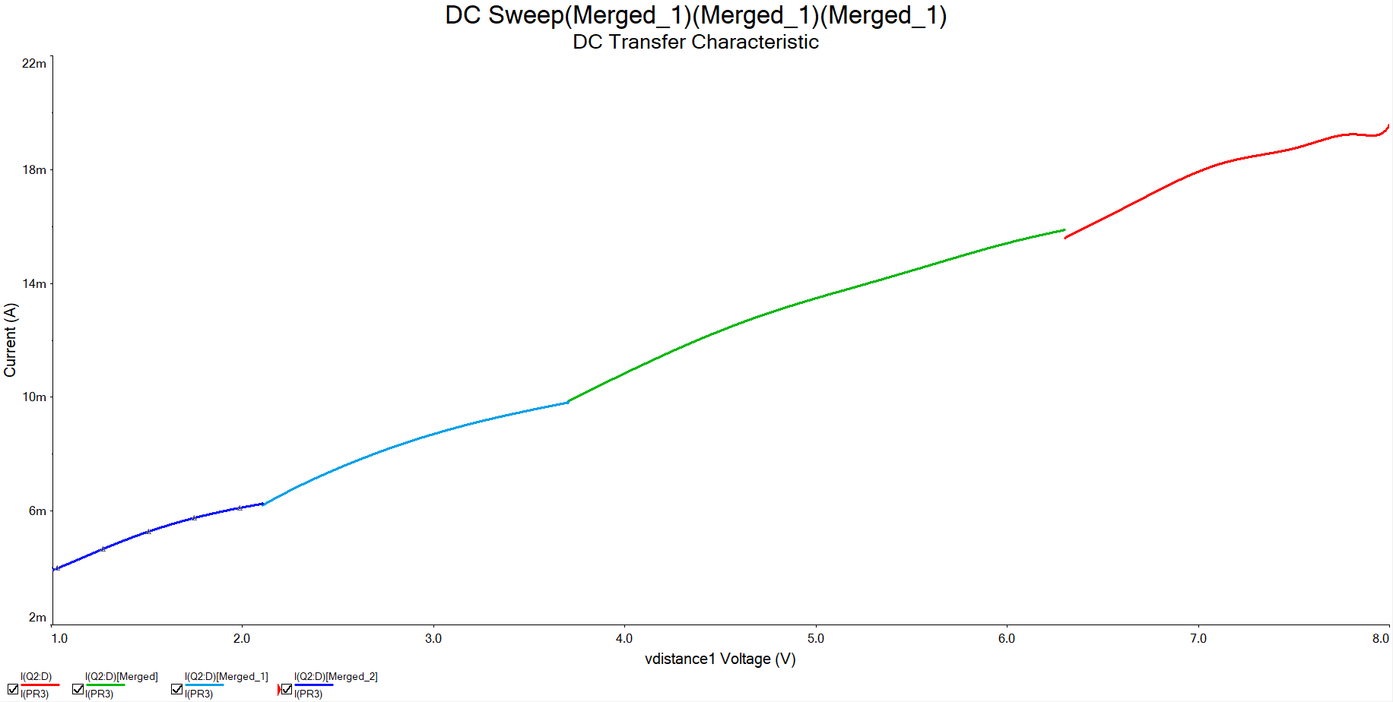

Hình 29: Mô phỏng toàn mạch

Trích xuất dữ liệu và thay vào excel, ta có bảng số liệu sau:

Bảng 4: Mô phỏng toàn mạch trích từ c. FullCircuit_Adj

|  |  |  |  |  |
| --- | --- | --- | --- | --- |
| **Distance** | **Output Voltage** | **Circuit Current (mA)** | **Sim** | **Error** |
| 1 | 2.289566705 | 4 | 3.986348537 | 0.341287 |
| 1.2 | 2.040461358 | 4.457142857 | 4.550949814 | 2.104643 |
| 1.4 | 1.79934909 | 4.914285714 | 5.097434478 | 3.726864 |
| 1.6 | 1.596650791 | 5.371428571 | 5.55685324 | 3.452055 |
| 1.8 | 1.436675055 | 5.828571429 | 5.919439915 | 1.559018 |
| 2 | 1.311571689 | 6.285714286 | 6.2029883 | 1.316095 |
| 2.2 | 1.210751665 | 6.742857143 | 6.690629695 | 0.77456 |
| 2.4 | 1.125828551 | 7.2 | 7.343736698 | 1.996343 |
| 2.6 | 1.052041497 | 7.657142857 | 7.911200332 | 3.317915 |
| 2.8 | 0.987514235 | 8.114285714 | 8.407451507 | 3.612959 |
| 3 | 0.931680779 | 8.571428571 | 8.836842498 | 3.096496 |
| 3.2 | 0.883891799 | 9.028571429 | 9.204365035 | 1.947081 |
| 3.4 | 0.842748683 | 9.485714286 | 9.520777865 | 0.369646 |
| 3.6 | 0.806237711 | 9.942857143 | 9.801571312 | 1.420978 |
| 3.8 | 0.772375661 | 10.4 | 10.06315262 | 3.238917 |
| 4 | 0.739910092 | 10.85714286 | 10.71592086 | 1.300729 |
| 4.2 | 0.708664046 | 11.31428571 | 11.34416659 | 0.264099 |
| 4.4 | 0.67933374 | 11.77142857 | 11.93389235 | 1.380153 |
| 4.6 | 0.652841676 | 12.22857143 | 12.46655212 | 1.946104 |
| 4.8 | 0.629589925 | 12.68571429 | 12.93406501 | 1.95772 |
| 5 | 0.6090345 | 13.14285714 | 13.3473547 | 1.55596 |
| 5.2 | 0.589856031 | 13.6 | 13.73296833 | 0.977708 |
| 5.4 | 0.570676272 | 14.05714286 | 14.11860653 | 0.437242 |
| 5.6 | 0.550911991 | 14.51428571 | 14.51599453 | 0.011773 |
| 5.8 | 0.531180973 | 14.97142857 | 14.91271945 | 0.392141 |
| 6 | 0.51286093 | 15.42857143 | 15.2810628 | 0.956074 |
| 6.2 | 0.496964523 | 15.88571429 | 15.60069212 | 1.794204 |
| 6.4 | 0.483161097 | 16.34285714 | 15.73061682 | 3.746226 |
| 6.6 | 0.470000449 | 16.8 | 16.40757116 | 2.335886 |
| 6.8 | 0.456617645 | 17.25714286 | 17.09593483 | 0.934152 |
| 7 | 0.444454276 | 17.71428571 | 17.72157913 | 0.041173 |
| 7.2 | 0.436222493 | 18.17142857 | 18.14500005 | 0.14544 |
| 7.4 | 0.431398265 | 18.62857143 | 18.39314548 | 1.26379 |
| 7.6 | 0.42487202 | 19.08571429 | 18.72883824 | 1.869859 |
| 7.8 | 0.419003591 | 19.54285714 | 19.03068887 | 2.620744 |
| 8 | 0.412985263 | 20 | 19.34026523 | 3.298674 |

Mô phỏng mạch cho thấy các điểm cần quan tâm đều có sai số bé hơn 5%, với sai số lớn nhất là 3.746% ở điểm 64cm.

## Thiết kế mạch đọc dòng điện và cho ngõ ra ADC. Tiến hành lựa chọn ADC (số bit, nguồn). Mô phỏng mạch đọc và kiểm chứng.

Do ADC chỉ đọc áp nên ta sẽ đọc gián tiếp dòng qua áp trên R5, khoảng nhảy nhỏ nhất về dòng là 0.457142857 mA, với giá trị R5 là 150, suy ra bước nhảy về áp khoảng 68.57 mV, đây cũng là độ phân giải tối thiểu của ADC, giá trị tối đa của dòng ra là 20mA, suy ra áp tối đa trên R5 là 3V, vậy cần tối thiểu 3000/68.57=44 mẫu, vậy ADC tối thiểu cho các thông số trên là $\log_{2}\left(44\right)≈6$ bit.

Vì NiMultisim không có ADC 6 bit nên chọn ADC 8 bit gần nhất, chọn điện áp tham chiếu là 3.3V, ta có độ phân giải:

$$RES = \frac{3300}{2^{8}}=12.890625 (mV)$$

Giá trị số của ngõ ra:

$$D_{out}\left(nguyên\right)=V_{IN}(V)\frac{2^{8}}{3.3(V)}$$

Tính được bảng sau:

*Bảng 3: giá trị đọc ADC*

|  |  |  |  |
| --- | --- | --- | --- |
| **Distance (dm)** | **CurrentSim (mA)** | **V(R3)** | **Hex** |
| 1 | 3.986348537 | 0.597952281 | 2E |
| 1.2 | 4.550949814 | 0.682642472 | 35 |
| 1.4 | 5.097434478 | 0.764615172 | 3B |
| 1.6 | 5.55685324 | 0.833527986 | 41 |
| 1.8 | 5.919439915 | 0.887915987 | 45 |
| 2 | 6.2029883 | 0.930448245 | 48 |
| 2.2 | 6.690629695 | 1.003594454 | 4E |
| 2.4 | 7.343736698 | 1.101560505 | 55 |
| 2.6 | 7.911200332 | 1.18668005 | 5C |
| 2.8 | 8.407451507 | 1.261117726 | 62 |
| 3 | 8.836842498 | 1.325526375 | 67 |
| 3.2 | 9.204365035 | 1.380654755 | 6B |
| 3.4 | 9.520777865 | 1.42811668 | 6F |
| 3.6 | 9.801571312 | 1.470235697 | 72 |
| 3.8 | 10.06315262 | 1.509472892 | 75 |
| 4 | 10.71592086 | 1.60738813 | 7D |
| 4.2 | 11.34416659 | 1.701624989 | 84 |
| 4.4 | 11.93389235 | 1.790083852 | 8B |
| 4.6 | 12.46655212 | 1.869982819 | 91 |
| 4.8 | 12.93406501 | 1.940109752 | 97 |
| 5 | 13.3473547 | 2.002103205 | 9B |
| 5.2 | 13.73296833 | 2.059945249 | A0 |
| 5.4 | 14.11860653 | 2.117790979 | A4 |
| 5.6 | 14.51599453 | 2.177399179 | A9 |
| 5.8 | 14.91271945 | 2.236907918 | AE |
| 6 | 15.2810628 | 2.29215942 | B2 |
| 6.2 | 15.60069212 | 2.340103818 | B6 |
| 6.4 | 15.73061682 | 2.359592523 | B7 |
| 6.6 | 16.40757116 | 2.461135675 | BF |
| 6.8 | 17.09593483 | 2.564390225 | C7 |
| 7 | 17.72157913 | 2.65823687 | CE |
| 7.2 | 18.14500005 | 2.721750008 | D3 |
| 7.4 | 18.39314548 | 2.758971823 | D6 |
| 7.6 | 18.72883824 | 2.809325737 | DA |
| 7.8 | 19.03068887 | 2.85460333 | DD |
| 8 | 19.34026523 | 2.901039784 | E1 |

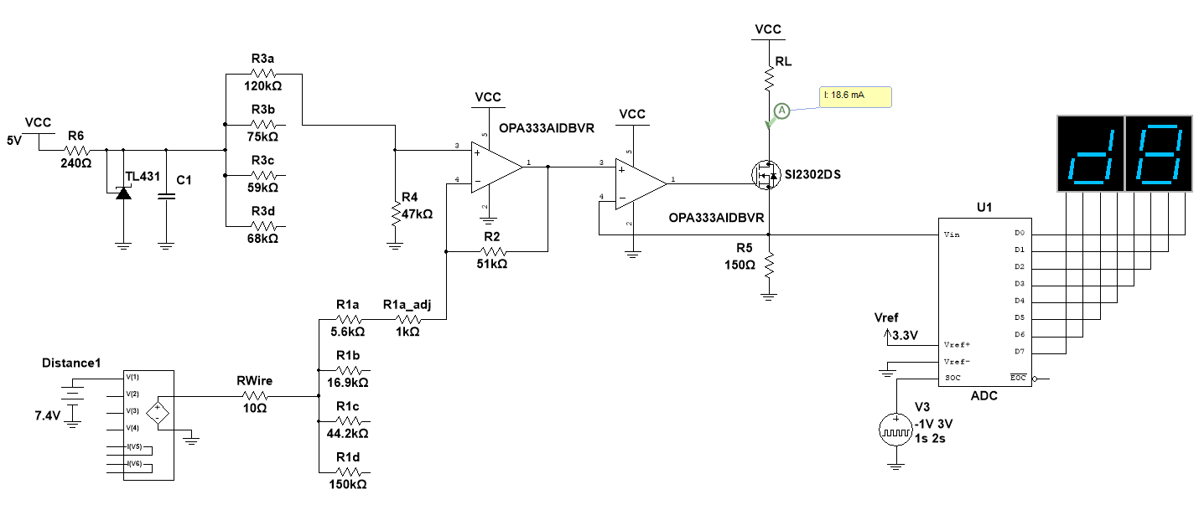 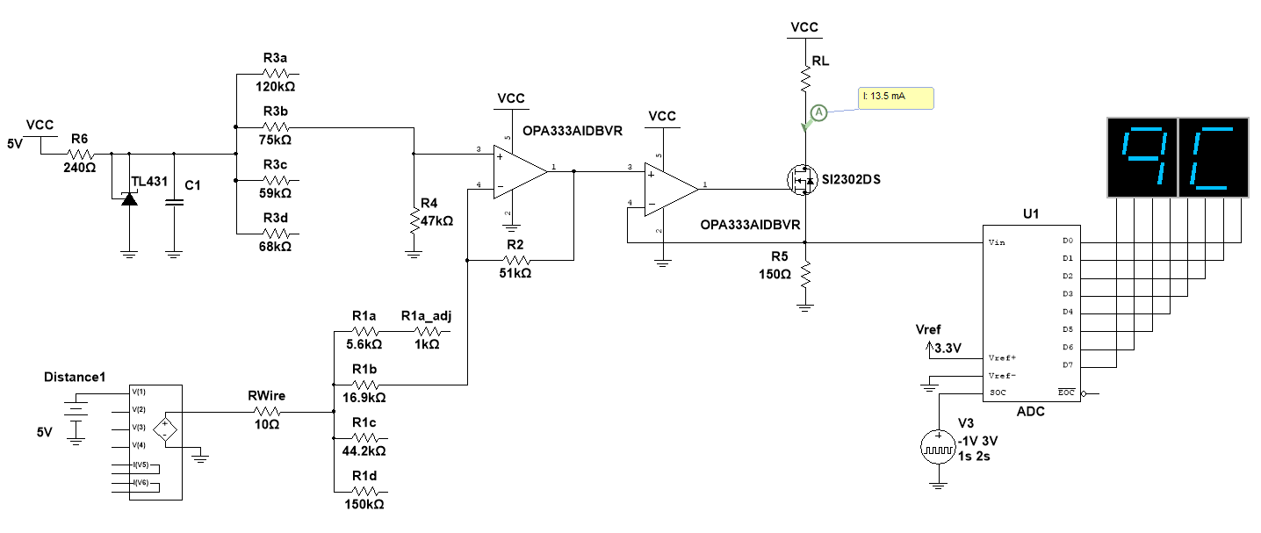 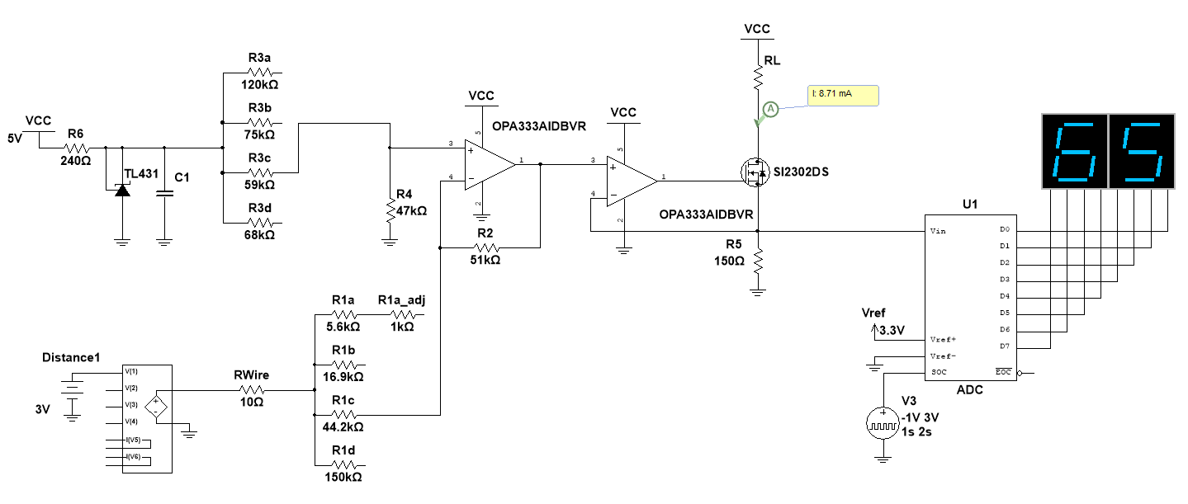 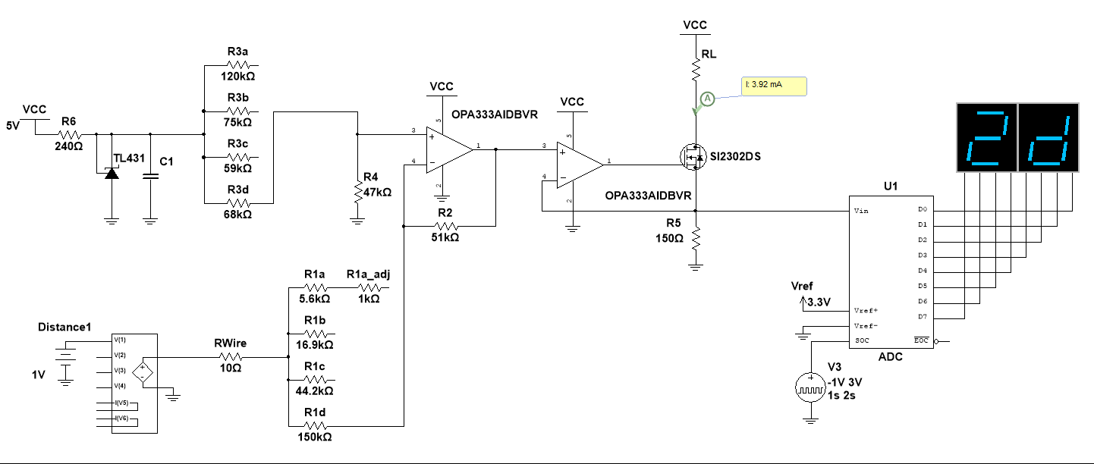

Hình 30: Một vài trường hợp mô phỏng ADC

# THI CÔNG MẠCH

## Thiết kế

### Tầng điều chỉnh giá trị cảm biến

Để xử lý trường hợp giá trị cảm biến sai lệch datasheet, nhóm thiết kế thêm một tầng OPAMP y=ax+b với hệ số a và b có thể thay đổi được trong một chừng mực nhất định, trong đó VR1_1 và VR1_2 là một phần của biến trở, VR2_1 và VR2_2 là một phần của biến trở thứ 2.

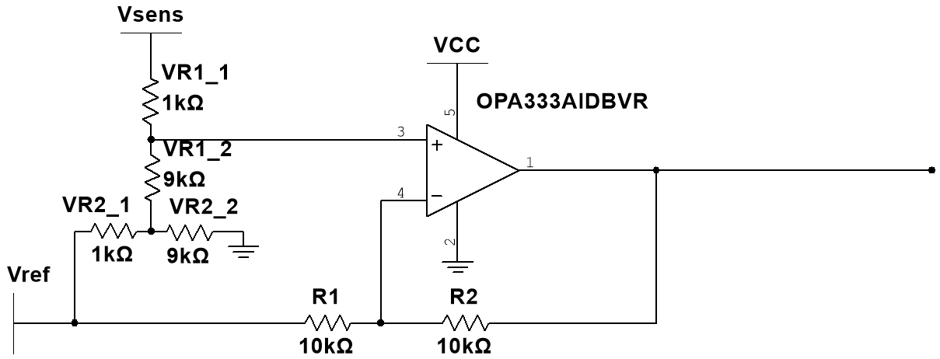

Hình 31: Mạch điều chỉnh giá trị cảm biến

Giải tích mạch, ta có

$$v^{+}=\frac{V_{sens}}{1+\frac{VR_{11}}{VR_{12}}-\frac{VR_{11}}{VR_{12}+\frac{VR_{12}^{2}}{VR_{21}}+\frac{VR_{12}^{2}}{VR_{22}}}}+\frac{V_{ref}}{\left(1+\frac{VR_{11}}{VR_{12}}-\frac{VR_{11}}{VR_{12}+\frac{VR_{12}^{2}}{VR_{21}}+\frac{VR_{12}^{2}}{VR_{22}}}\right)\left(\frac{VR_{12}}{VR_{11}}+\frac{VR_{21}}{VR_{11}}+\frac{VR_{12}VR_{21}}{VR_{11}VR_{22}}\right)}$$

Vậy ngõ ra

$$\frac{2}{1+\frac{VR_{11}}{VR_{12}}-\frac{VR_{11}}{VR_{12}+\frac{VR_{12}^{2}}{VR_{21}}+\frac{VR_{12}^{2}}{VR_{22}}}}×V_{sens}+\frac{2V_{ref}}{\left(1+\frac{VR_{11}}{VR_{12}}-\frac{VR_{11}}{VR_{12}+\frac{VR_{12}^{2}}{VR_{21}}+\frac{VR_{12}^{2}}{VR_{22}}}\right)\left(\frac{VR_{12}}{VR_{11}}+\frac{VR_{21}}{VR_{11}}+\frac{VR_{12}VR_{21}}{VR_{11}VR_{22}}\right)}-V_{ref}$$

Mạch sẽ được mắc giữa cảm biến và ngõ vào của tầng 1

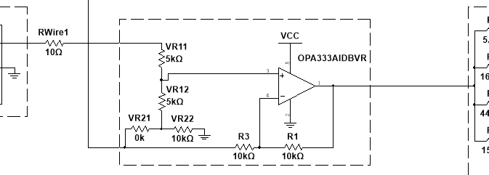

Hình 32: Vị trí của tầng điều chỉnh trong mạch

Nguồn Vref được nối với điện áp 2.495V của TL431, có VR11 và VR12là một phần của biến trở 10k, tương tự với VR21 và VR22. Khi đó, ta có ngõ ra của tầng điều chỉnh này là

$$\frac{2}{1+\frac{VR_{11}}{10-VR_{11}}-\frac{VR_{11}}{VR_{12}+\frac{{\left(10-VR_{11}\right)}^{2}}{VR_{21}}+\frac{{\left(10-VR_{11}\right)}^{2}}{10-VR_{21}}}}×V_{sens}+\frac{2}{\left(1+\frac{VR_{11}}{10-VR_{11}}-\frac{VR_{11}}{VR_{12}+\frac{{\left(10-VR_{11}\right)}^{2}}{VR_{21}}+\frac{{\left(10-VR_{11}\right)}^{2}}{10-VR_{21}}}\right)}×\frac{2.495}{\left(\frac{10-VR_{11}}{VR_{11}}+\frac{VR_{21}}{VR_{11}}+\frac{\left(10-VR_{11}\right)VR_{21}}{VR_{11}\left(10-VR_{21}\right)}\right)}-2.495$$

Ở bước khảo sát giá trị đo của cảm biến ở phần sau, ta thu được số liệu giữa đo đạc và datasheet, ta lập nên đồ thị sau:

Hình 33: Đồ thị hiệu chỉnh giá trị cảm biến

Giải hệ để tìm sao cho phương trình của tầng này khớp với phương trình hiệu chỉnh trên, với x là VR11, y là VR21.

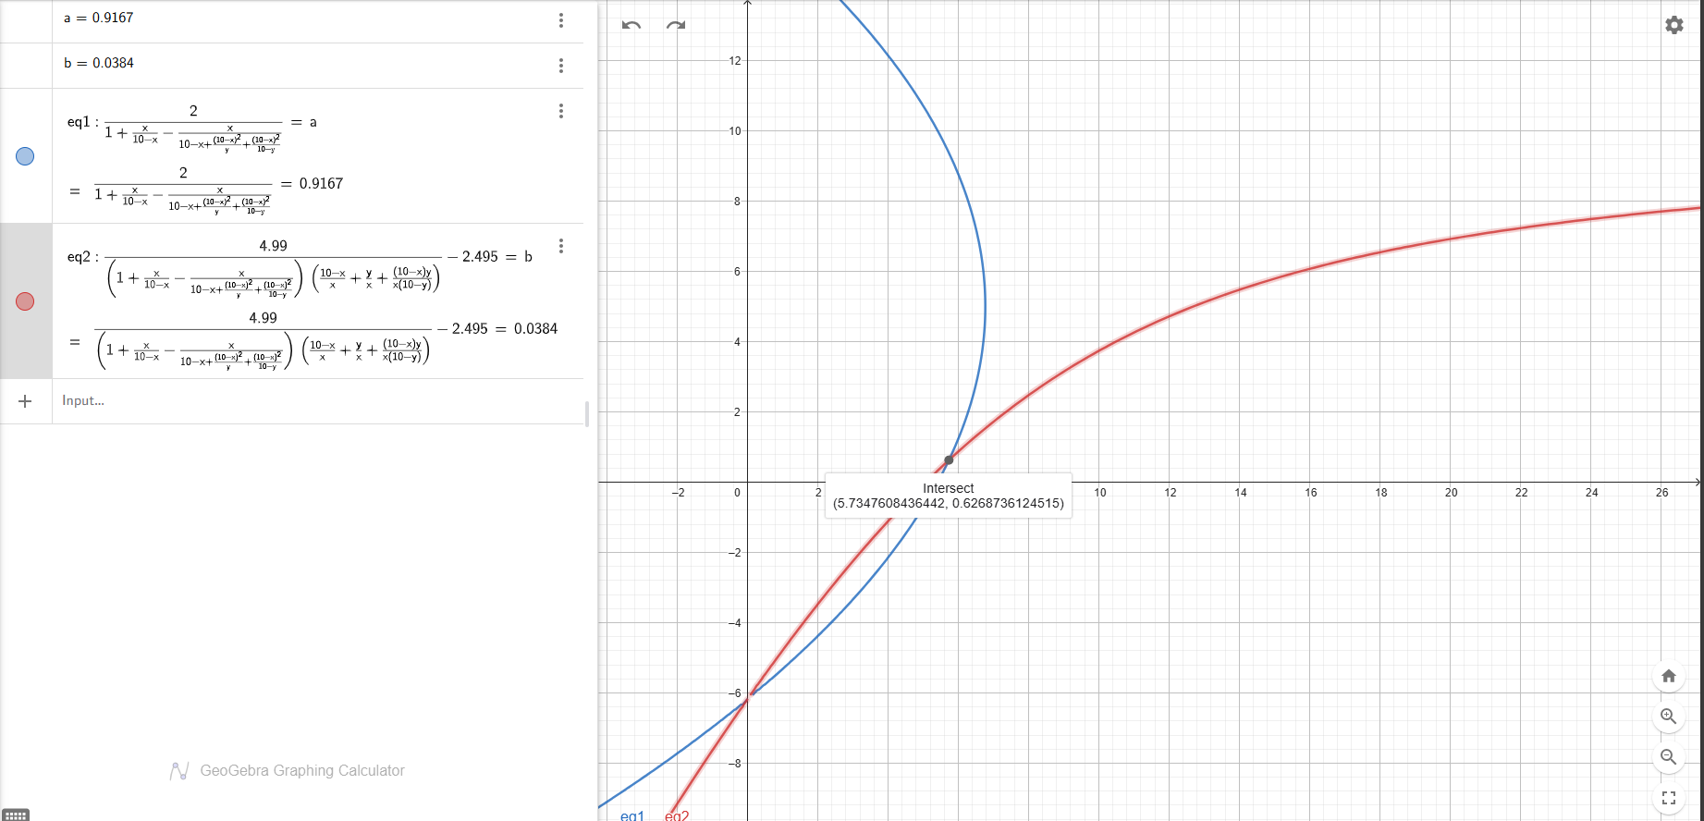

Hình 34: Giải hệ tìm giá trị điện trở

Kiểm chứng lại bằng mô phỏng, thấy được phương trình ngõ ra tầng điều chỉnh khớp với phương trình hiệu chỉnh.

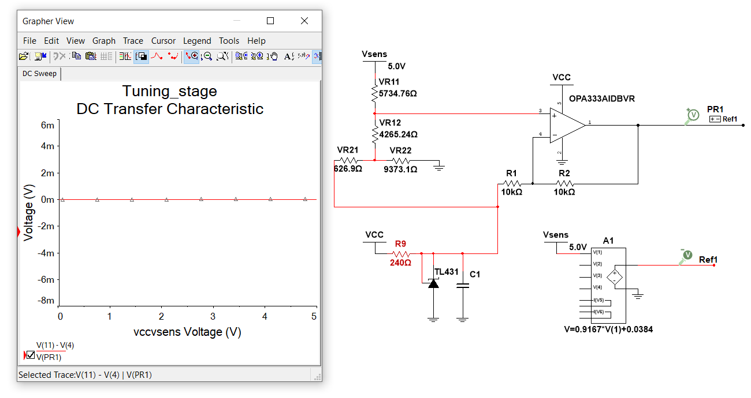

Hình 35: Mô phỏng tầng điều chỉnh

### PCB

Ở tầng điều chỉnh giá trị cảm biến, thêm 2 jumper, nếu không gắn jumper thì tầng này có thể hoạt động như một mạch đệm. Mạch cũng được mở rộng từ 1 MOSFET thành 3 MOSFET mắc song song để giảm rơi áp trên MOSFET, từ đó tăng trở RL tối đa.

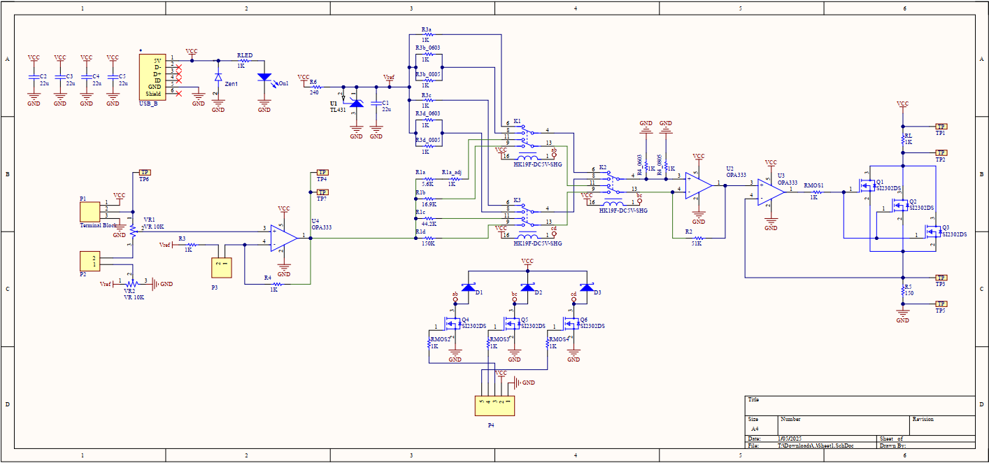

Hình 36: Schematic

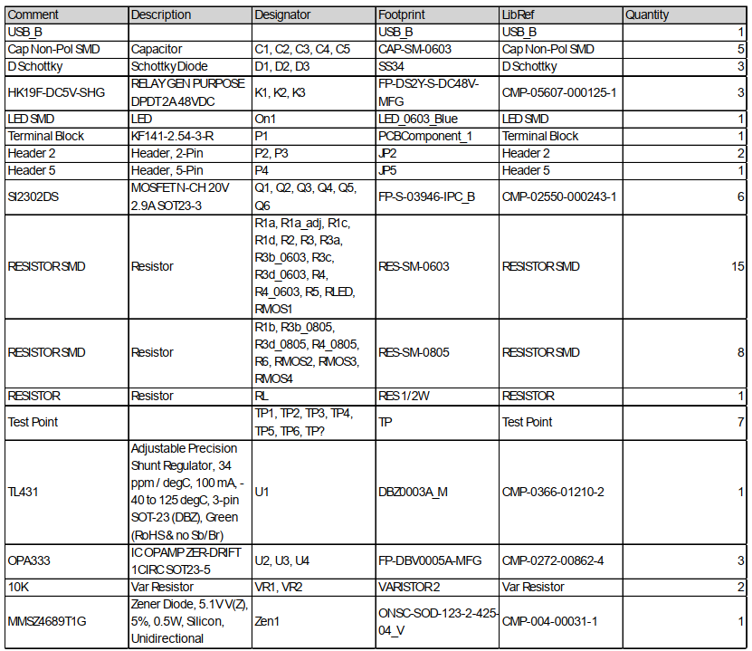

Hình 37: BOM list

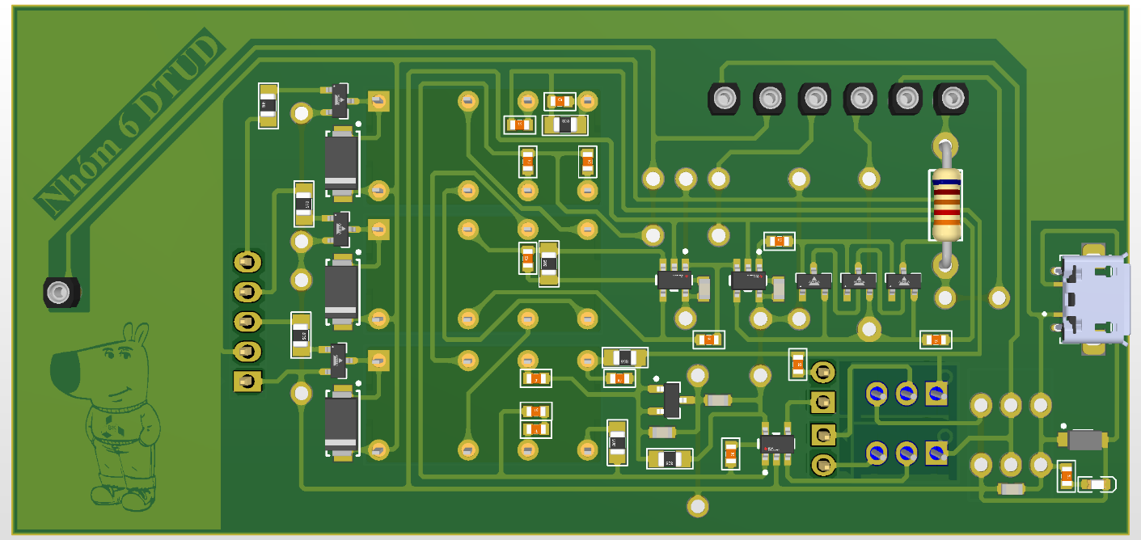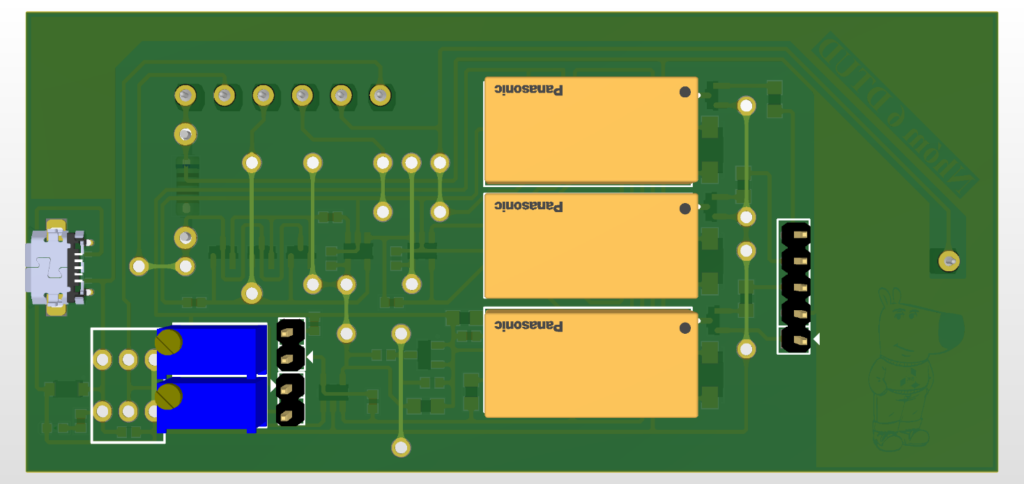

Hình 38: PCB

### Testbench

Testbench để đo được thiết kế giống như hình dưới, trong đó phần phản xạ lại ánh sáng từ cảm biến được thiết kế sao cho hứng trọn toàn bộ chùm sáng chiếu tới. Đồng thời, phần này cũng được thiết kế có màu trắng để phù hợp với đặc tuyến trong datasheet (khảo sát trên giấy trắng).

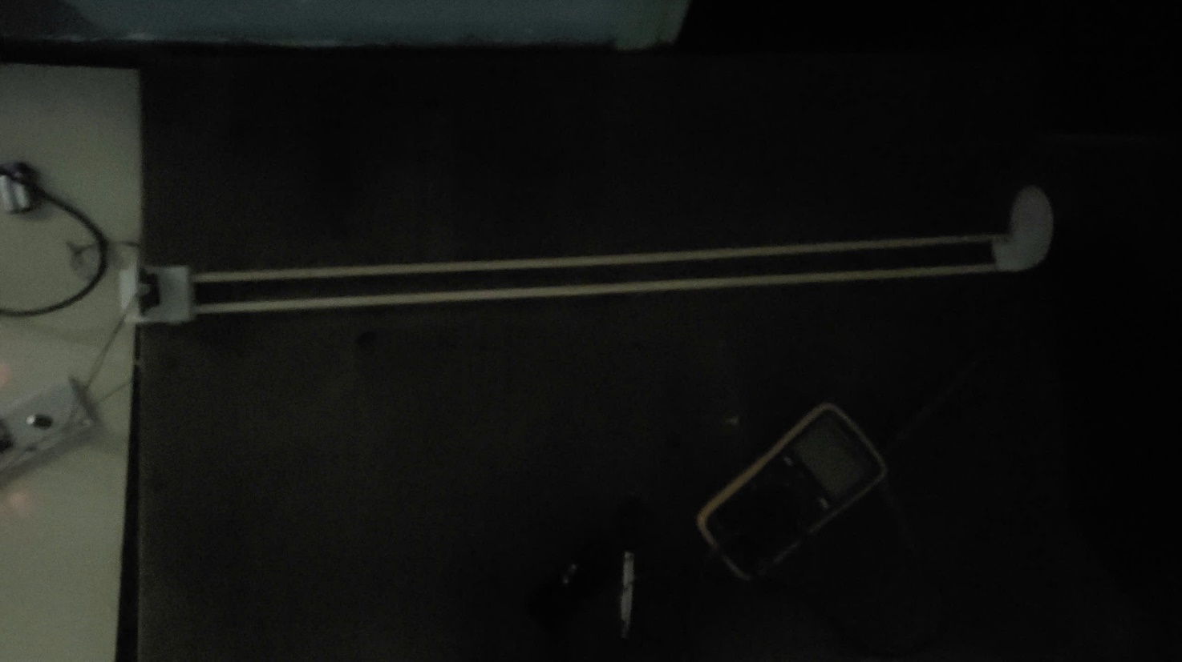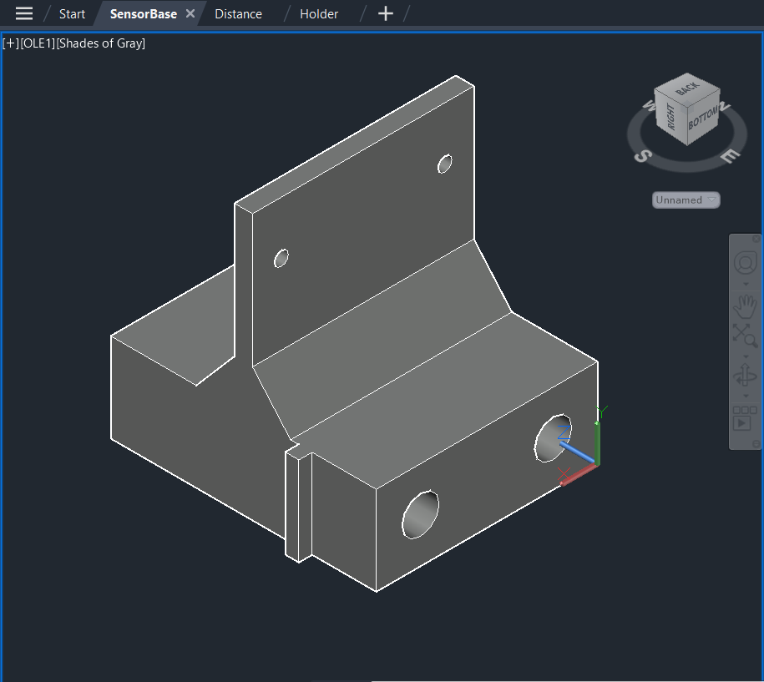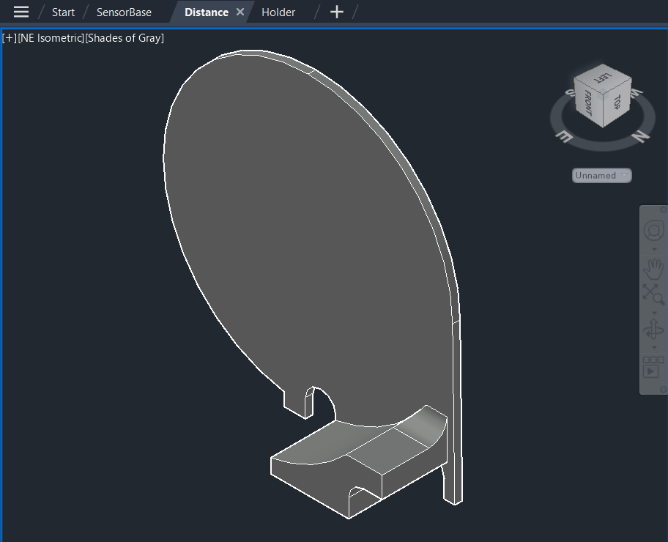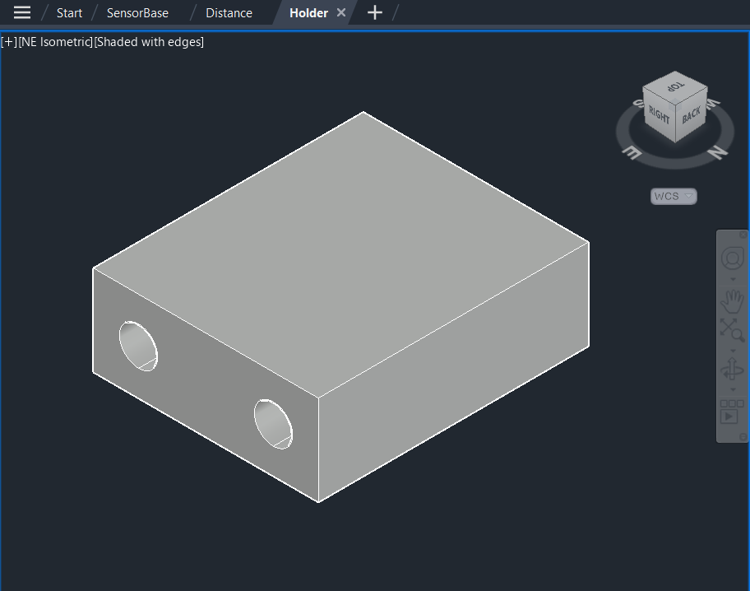

Hình 39: Testbench để đo

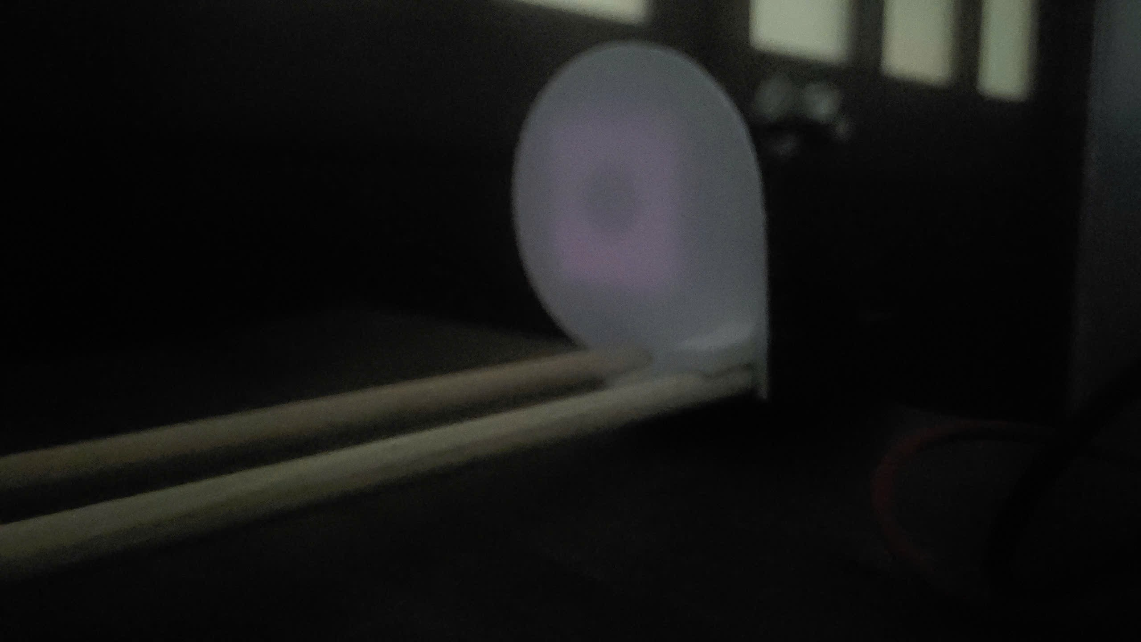

Hình 40: Màn hứng chùm sáng từ cảm biến

### Chương trình điều khiển relay

Trong chương trình, tín hiệu điện áp sẽ được tính trên trung bình của 256 lần thu mẫu trước của ADC để đảm bảo tính ổn định, tín hiệu áp này được hiệu chỉnh theo phương trình được đề cập trong phần khảo sát bộ ADC của STM32F103C8T6.

Tín hiệu điện áp thu được sẽ được dùng để so sánh với các mức đo trong hình dưới (liên quan trực tiếp đến 3 điểm nút được đề cập trong phần tuyến tính hóa bên trên), tuy nhiên thay vì switch ngay khi vượt giá trị trung bình thì ta sẽ chừa 1 khoảng không làm gì (giống Schmitt trigger) để tránh relay bị nhảy do nhiễu.

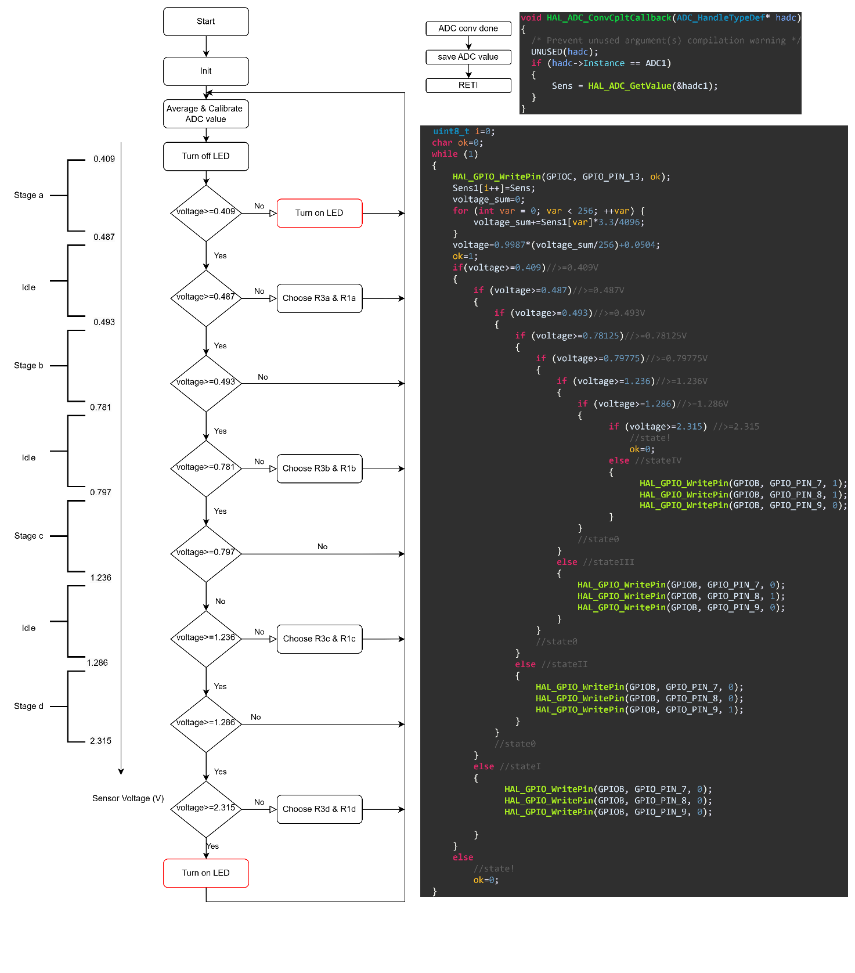

Hình 41: Lưu đồ giải thuật

## Khảo sát

### Tính chất hình học của chùm sáng

Nhóm khảo sát tương đối độ mở của chùm tia. Vì chùm tia có bước sóng lân cận 870 nm ở vùng hồng ngoại nên phải quan sát bằng điện thoại, mà cường độ chùm tia tương đối nhỏ do yếu tố an toàn nên khi chụp, phải giảm tốc độ màn trập để bức ảnh thêm nhạy sáng, bù lại là thời gian phơi sáng lâu hơn khiến bức ảnh bị nhòa vì chuyển động của người chụp hay vật thể.

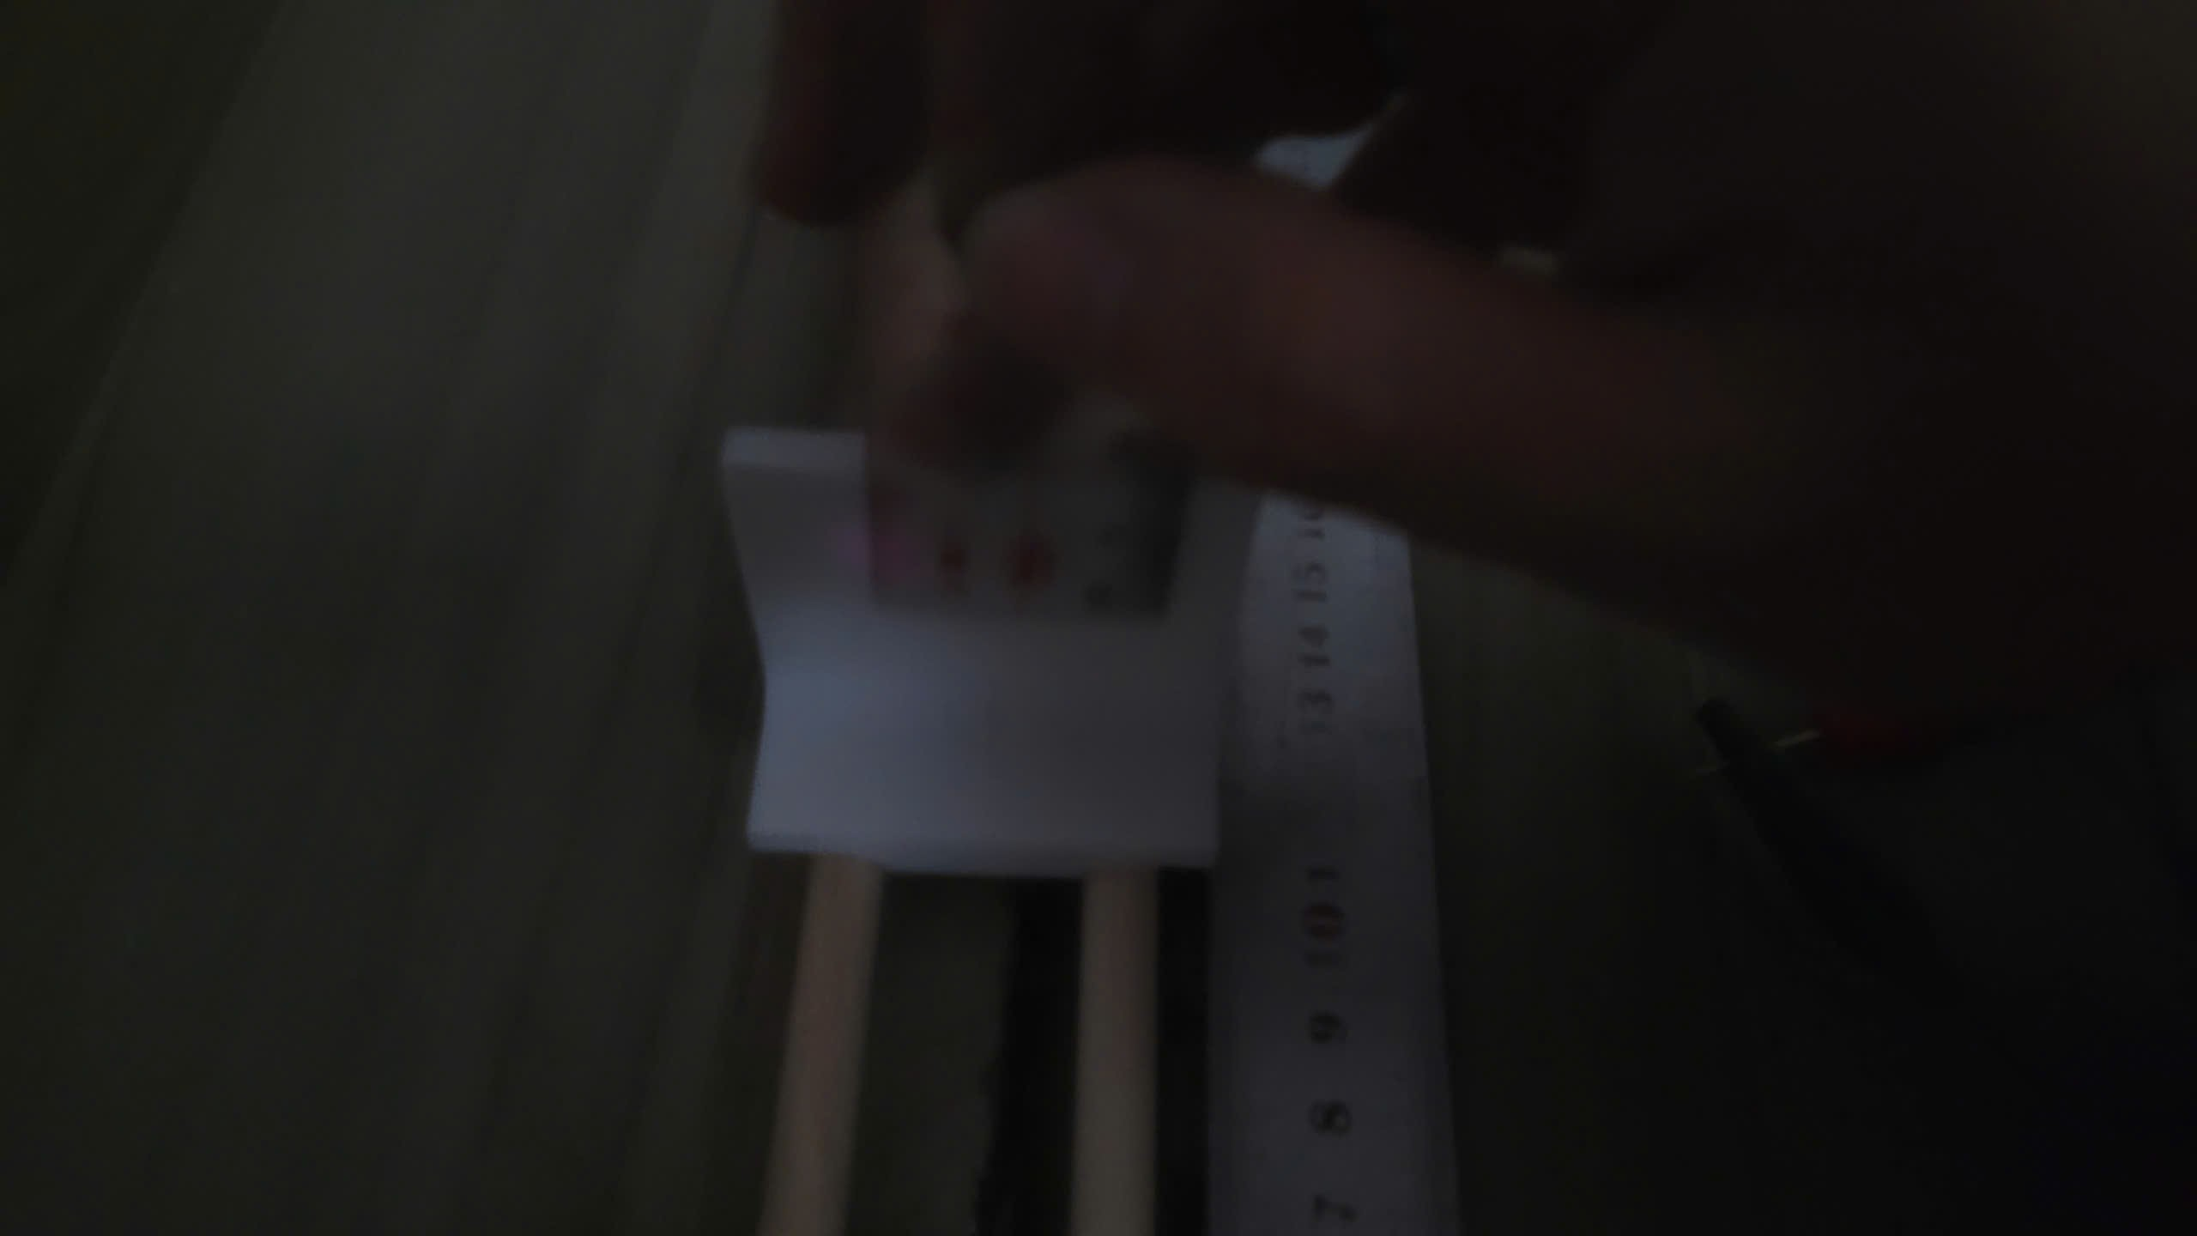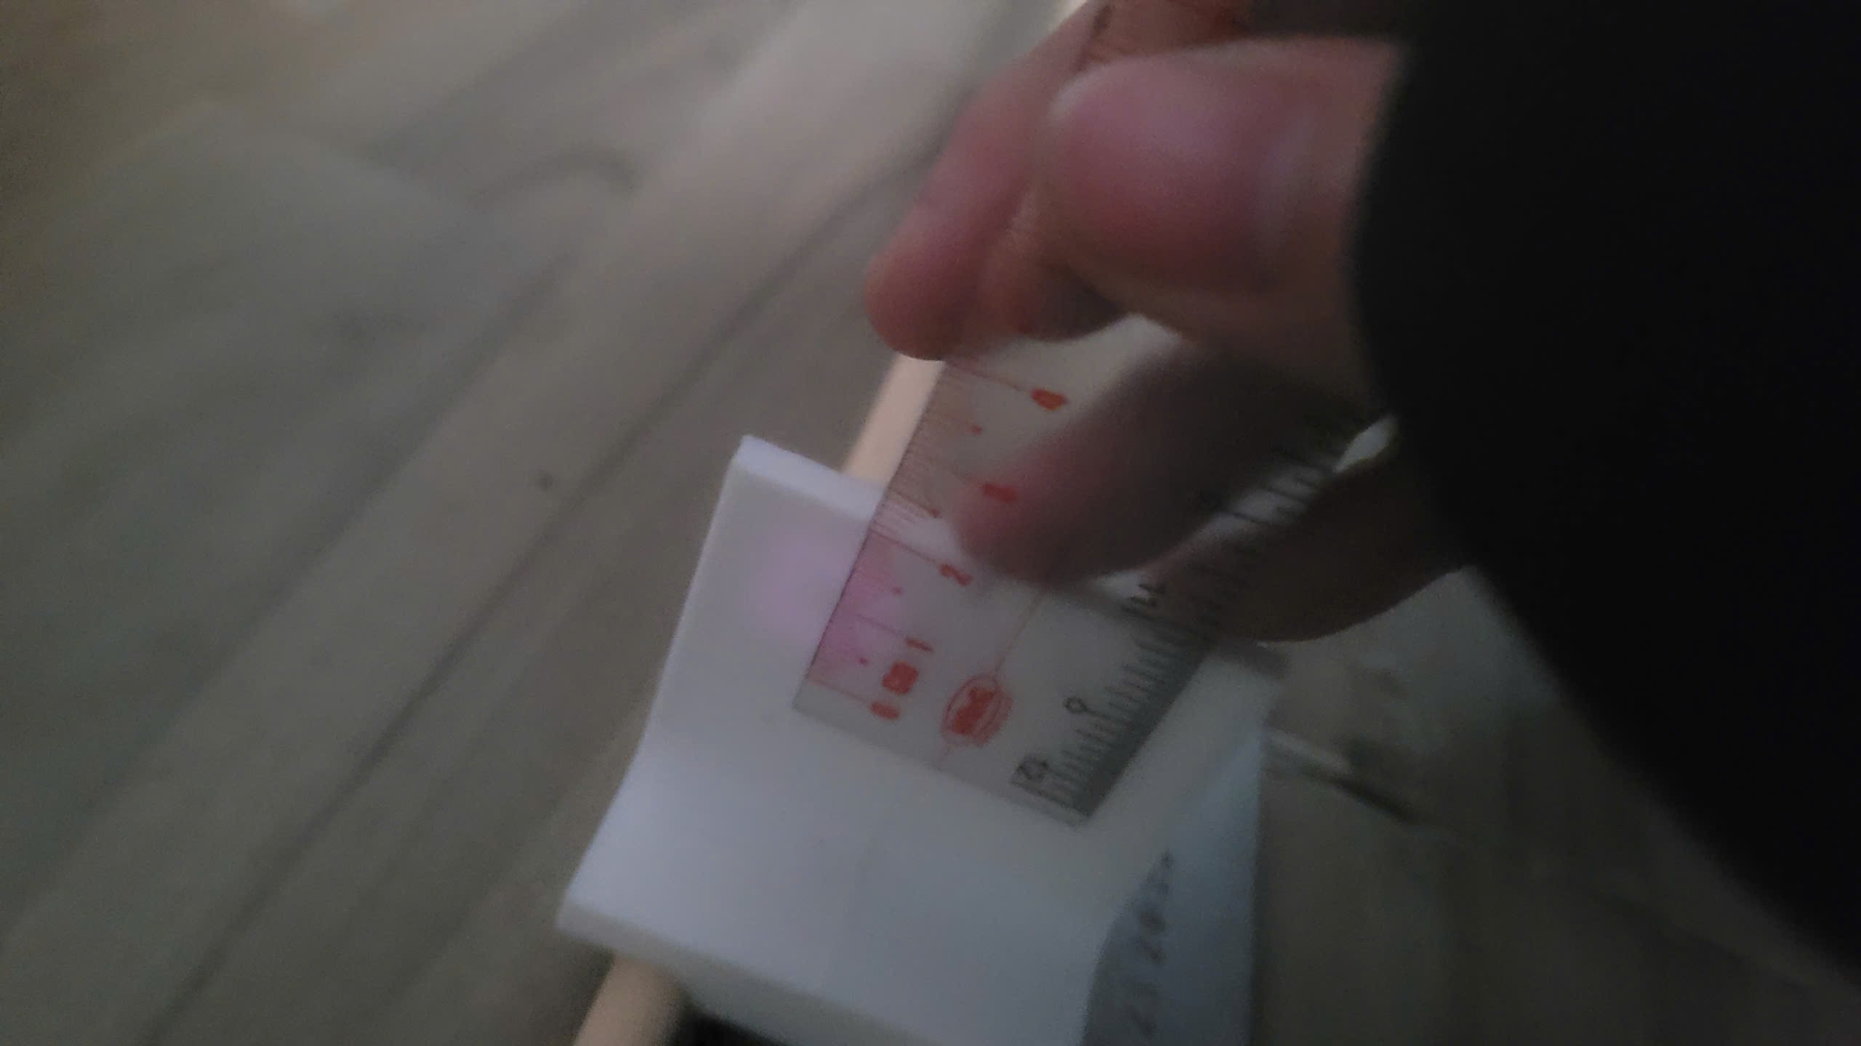

Hình 42: Độ mở của chùm tia ở 10cm (trái) và 20cm (phải)

Đo ở 10cm, ta ước lượng được dường kính tầm 1cm, dời qua 20cm, ước chừng đường kính nhỏ hơn 2 cm, dùng quy tắc tam giác đồng dạng, ta có ở 80cm, đường kính của chùm tia chiếu lên màn là tầm 8cm trở xuống, từ đó thiết kế được đường kính tấm màn, kết hợp với thông tin về vị trí nguồn phát sóng, trong datasheet, ta dựng được vị trí đặt màn (trên phần testbench) sao cho hứng được trọn trùm sáng.

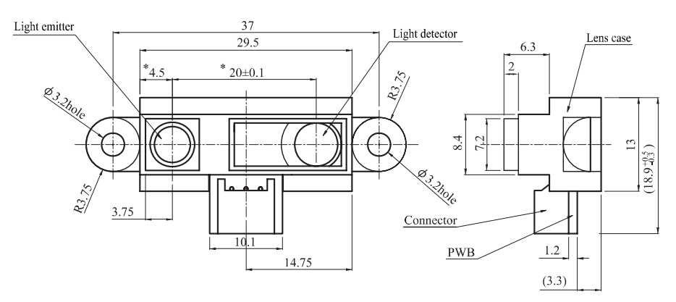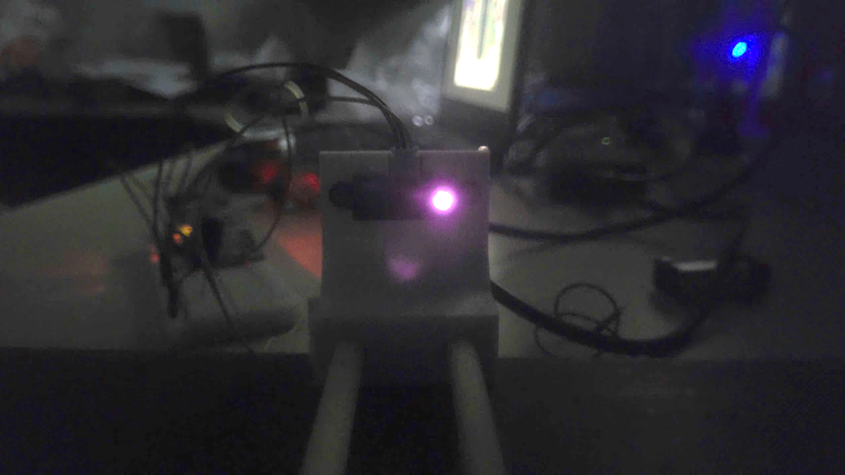

Hình 43: Các thông số về kích thước của nguồn sáng

### Giá trị đo cảm biến

Ta xác định vị trí đặt thang đo khoảng cách bằng các xác định vị trí 6cm của cảm biến (do trong datasheet không đề cập khoảng cách đo là tính từ đâu của cảm biến). Dựa vào đồ thị sau, ta xác định được khoảng cách mà cho điện áp tối đa là khoảng 6cm.

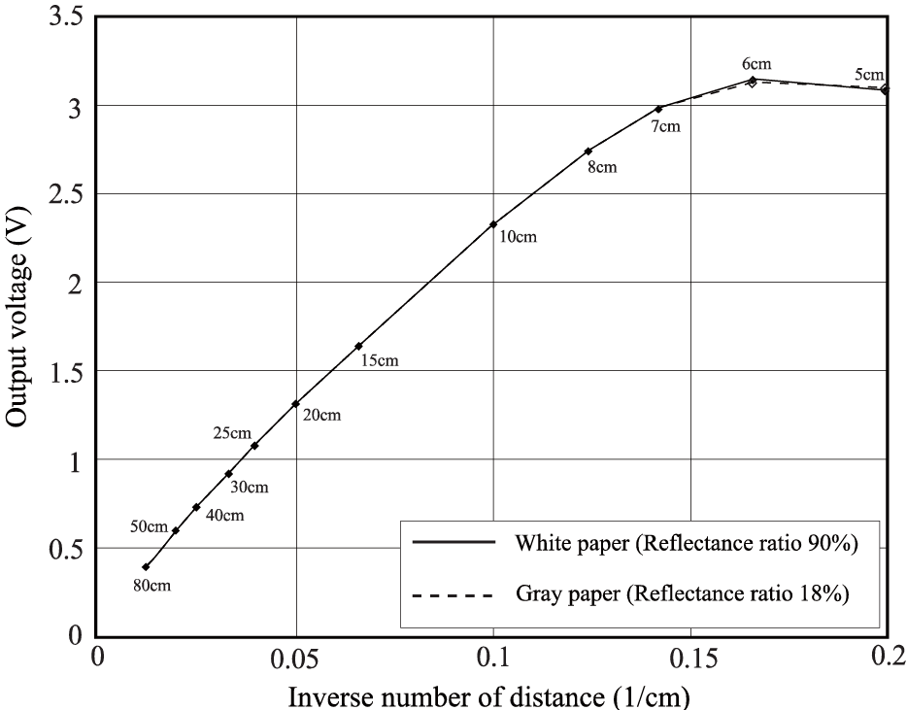

Hình 44: Đặc tính trích xuất từ datasheet giúp xác định vị trí 6cm

Dùng tắm chắn rà toàn bộ thang đo tìm giá trị tối đa, đánh dấu vị trí đó và suy ngược ra các khoảng cách còn lại từ 10-80cm với bước nhảy là 2cm

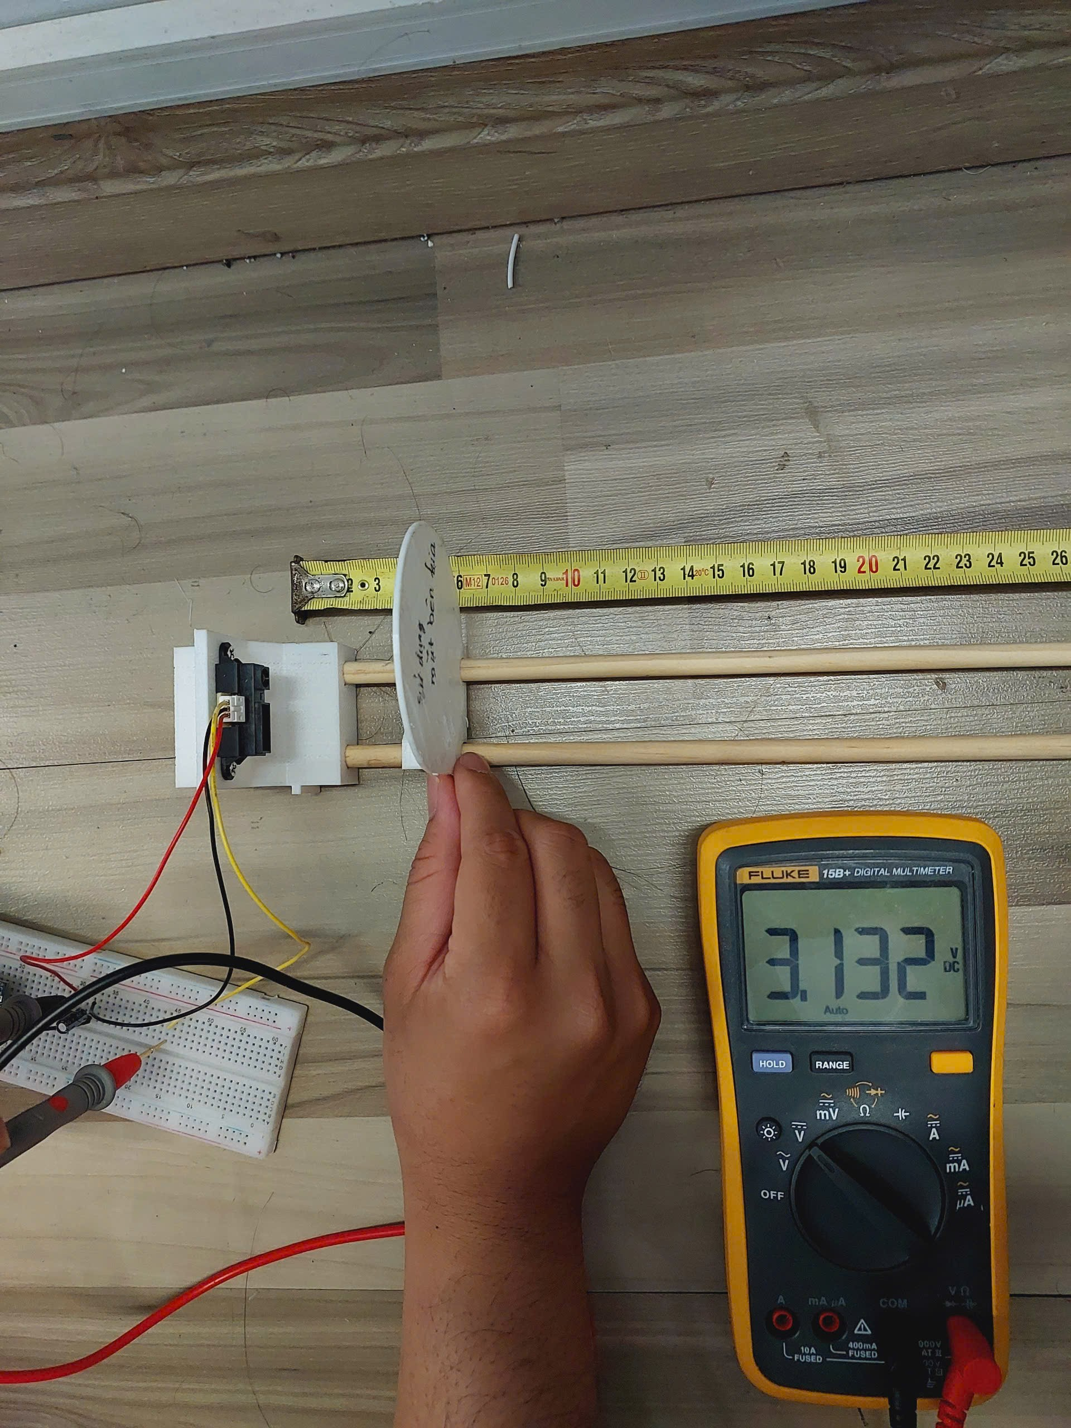

Hình 45: Tìm vị trí 6cm thông qua rà điện áp max

Thực hiện đo, ghi nhận được đồ thị, với đường màu cam là đặc tính trong datasheet và đường màu xanh là dữ liệu đo được. Ở phần gần biên 10cm, ta thấy đặc tính lệch khá nhiều, điều này sẽ gây ra sai số nếu không qua tầng điều chỉnh.

Hình 46: Giá trị cảm biến đo thực tế so với datasheet

### OPA333

[OPA333](https://vn.shp.ee/2GNsoTw) có sơ đồ mạch sau được dùng để khảo sát offset

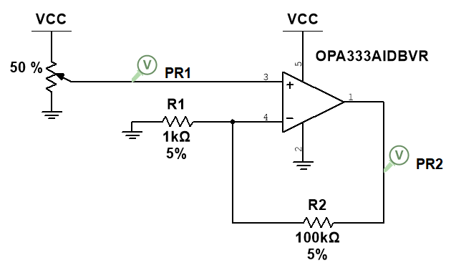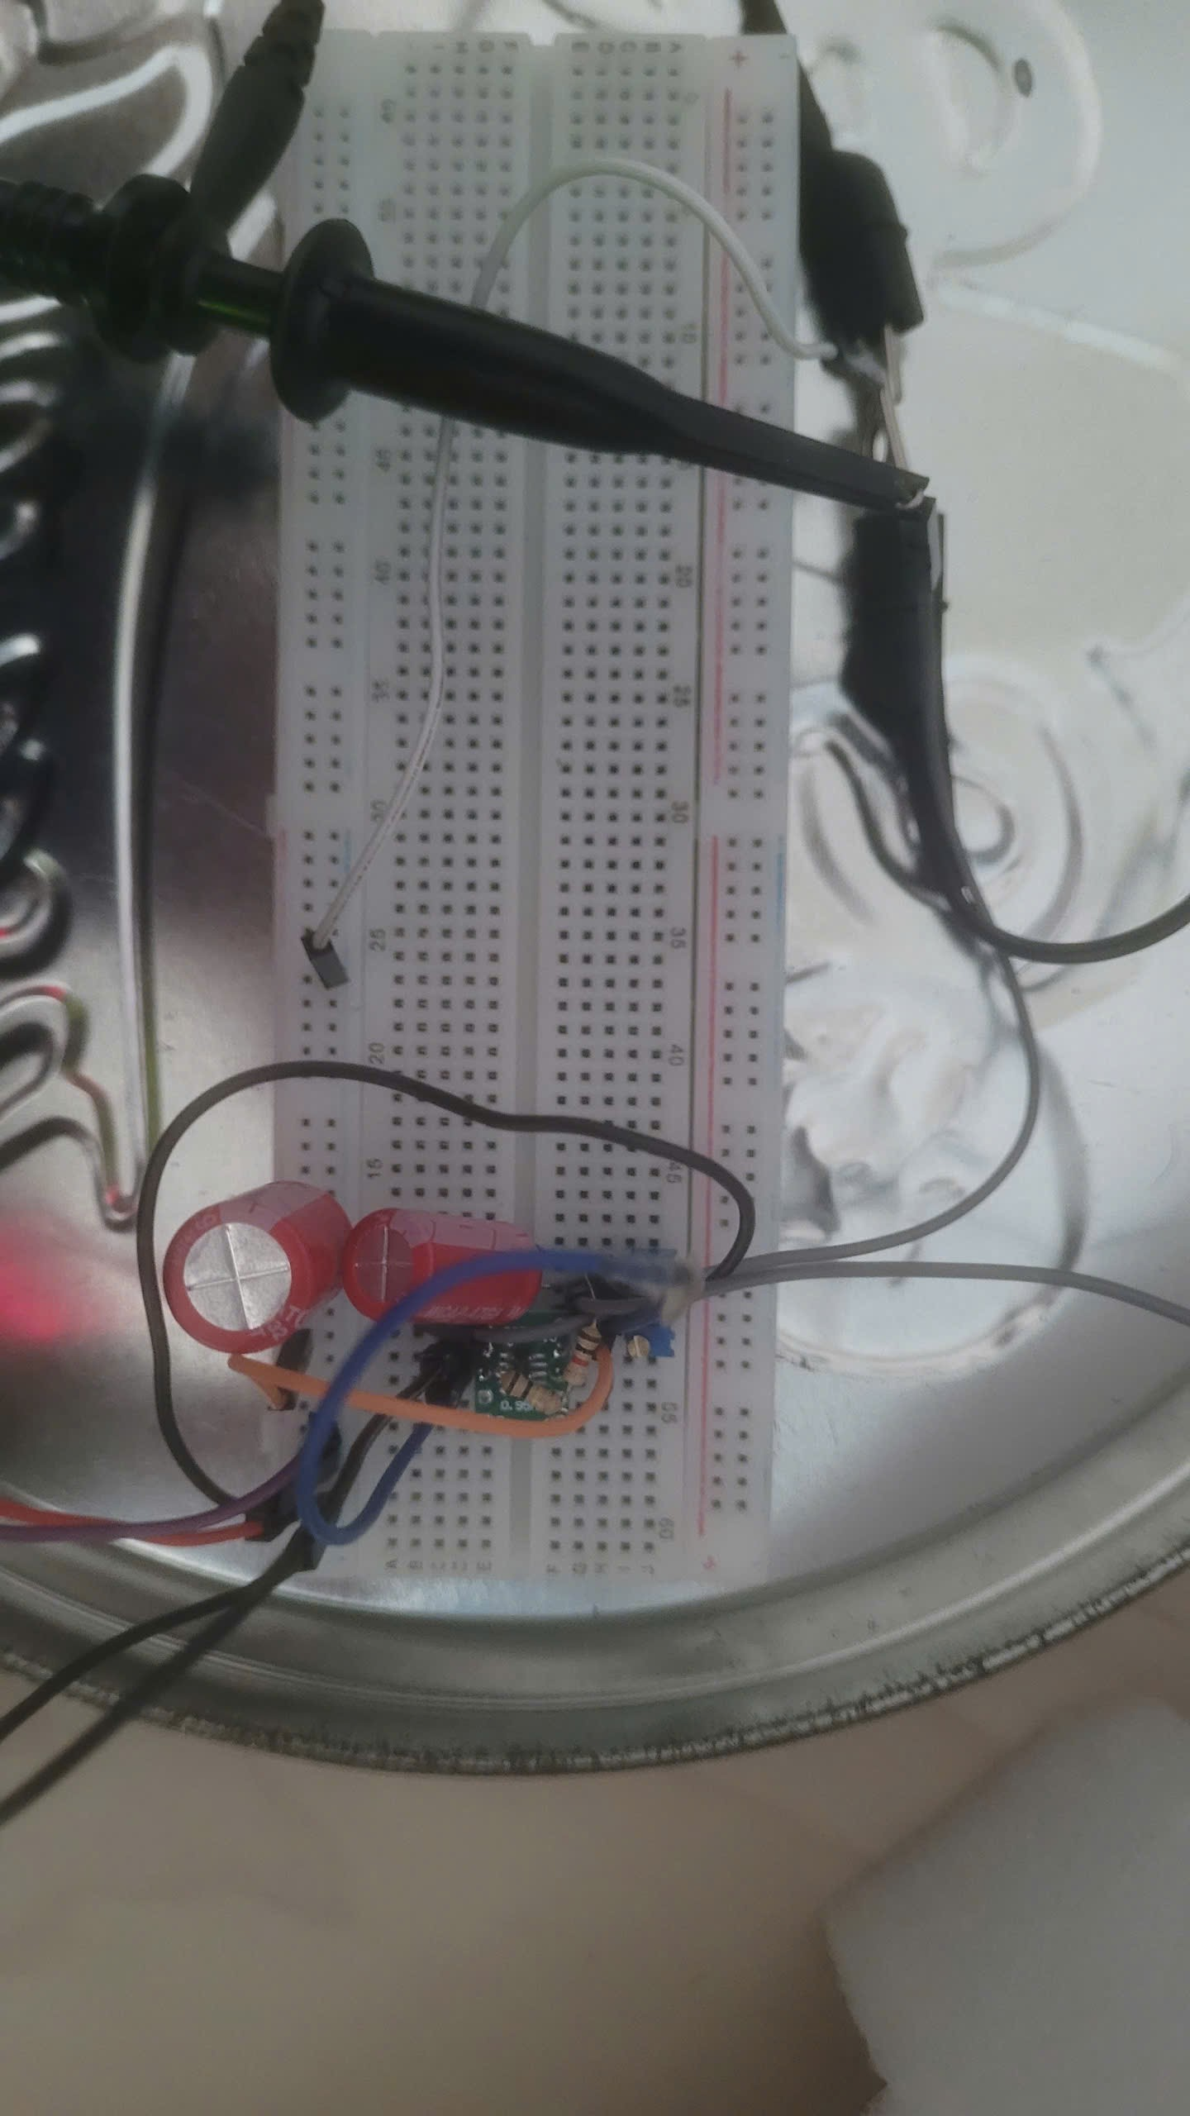 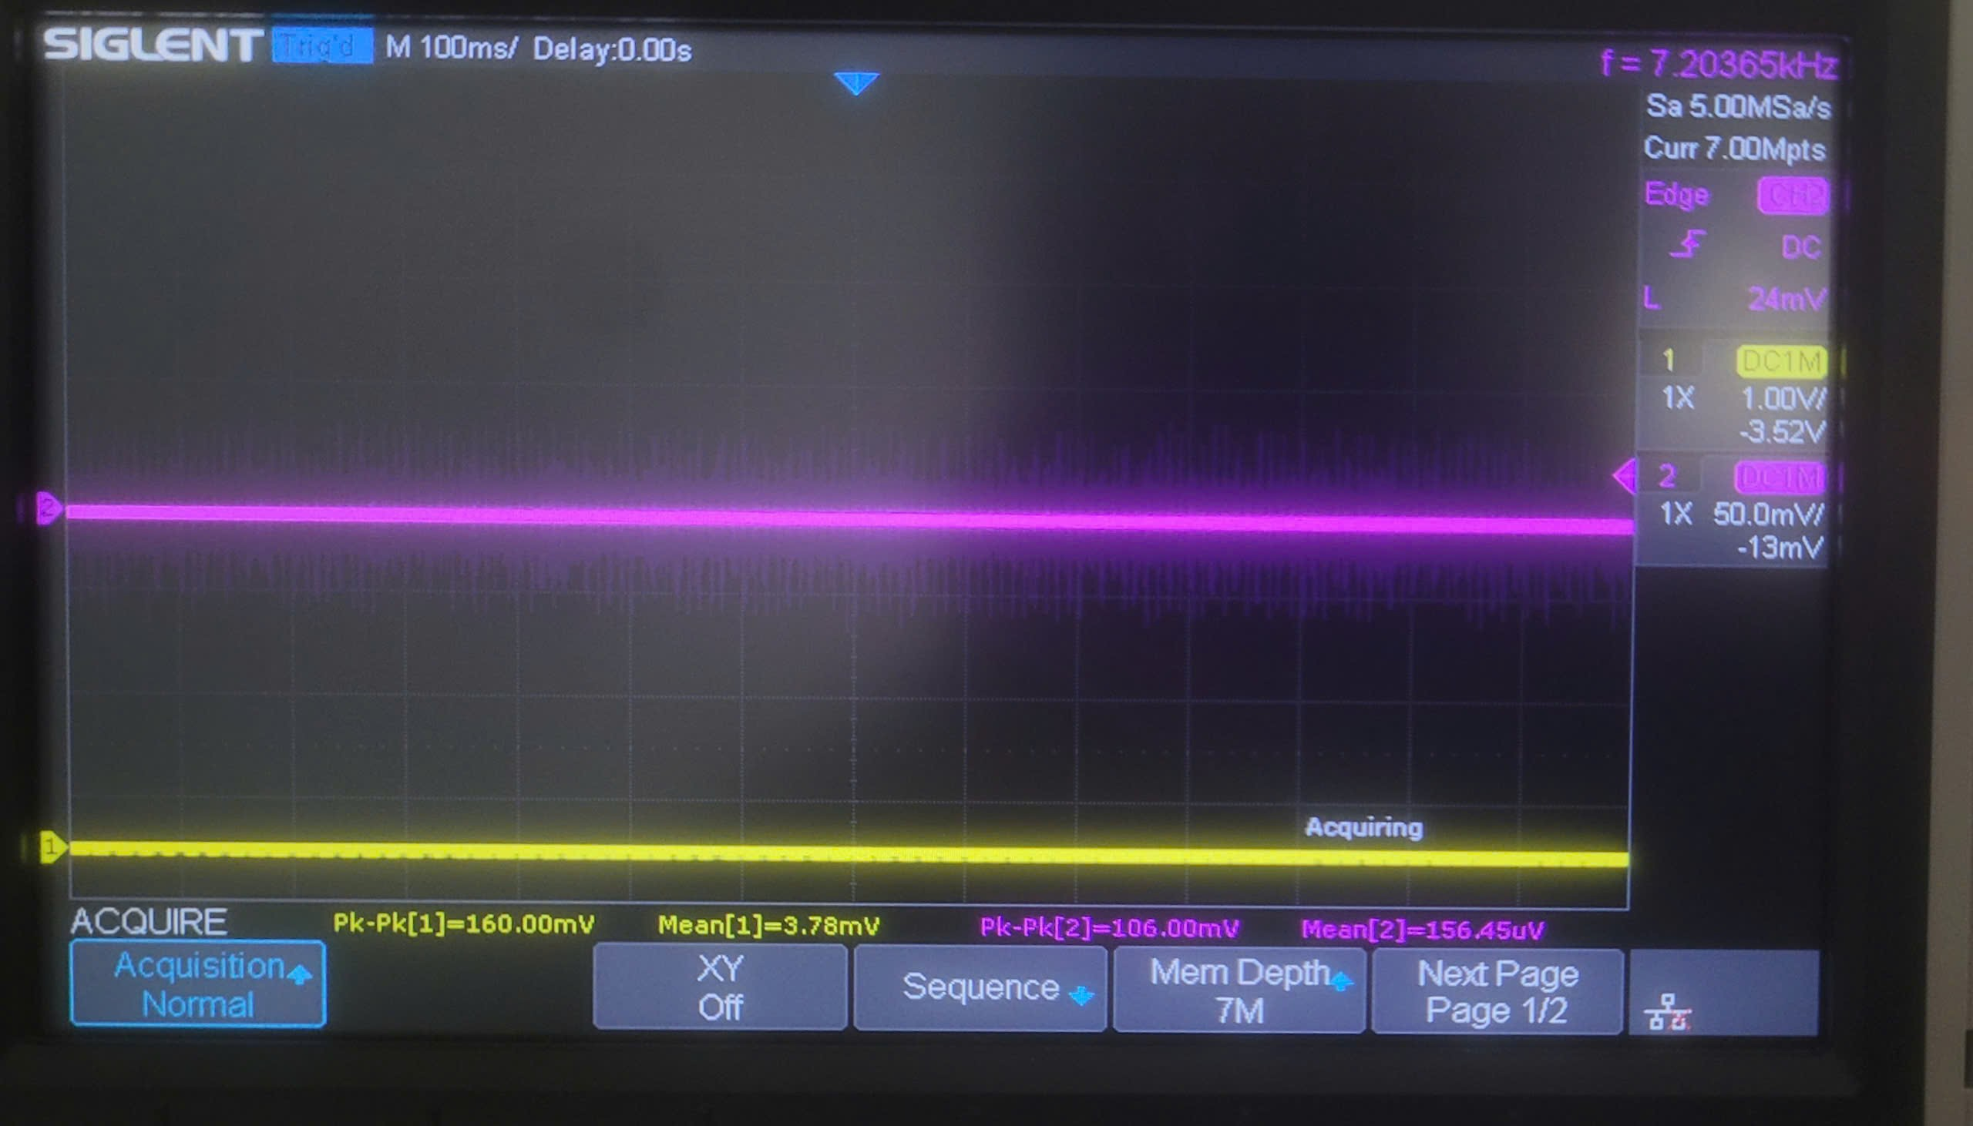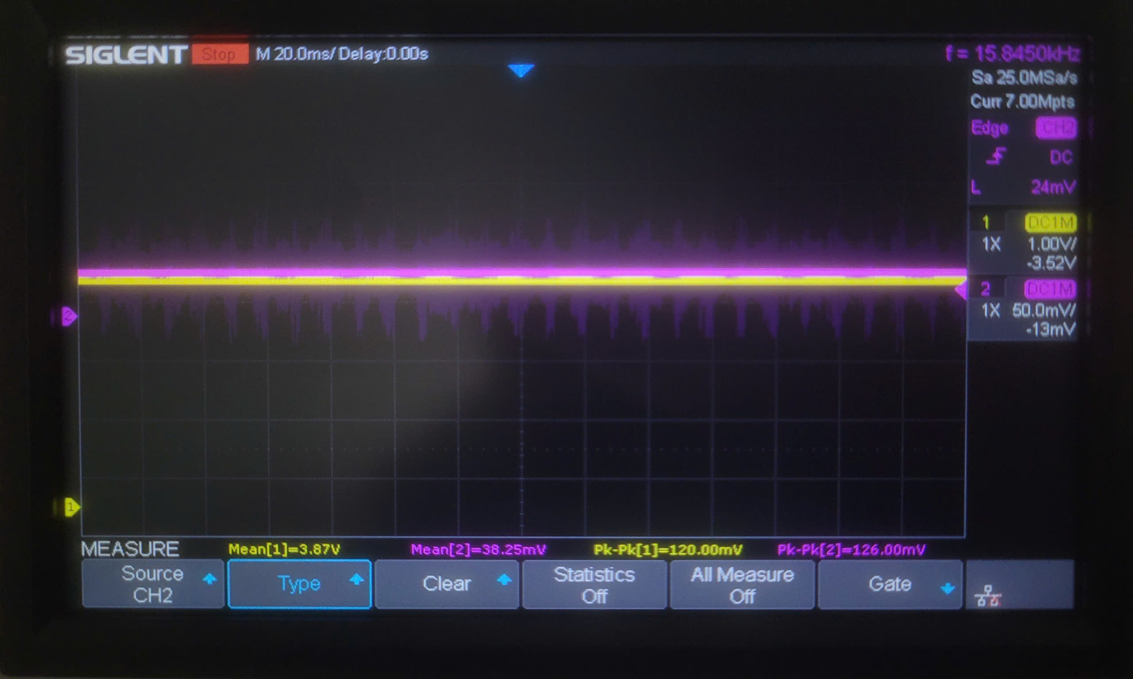

Hình 47: Testbench khảo sát OPAMP

Thực hiện điều chỉnh điện trở để thay đổi điện áp vào và đo giá trị ngõ ra, ta thu được bảng số liệu

Bảng 5: khảo sát đặc tính OPAMP, trích từ OPA333Meas

|  |  |  |
| --- | --- | --- |
| **Vin (mV)** | **Vout (mV)** | **Gain** |
| 0.15645 | 3.78 | 24.16107 |
| 0.55055 | 10.2 | 18.52693 |
| 0.92046 | 38.56 | 41.8921 |
| 1.32 | 77.3 | 58.56061 |
| 1.39 | 77.74 | 55.92806 |
| 3.85 | 367.11 | 95.35325 |
| 4.08 | 390.99 | 95.83088 |
| 5.34 | 547.13 | 102.4588 |
| 6.89 | 704.55 | 102.2569 |
| 10.76 | 1100 | 102.2305 |
| 13.97 | 1400 | 100.2147 |
| 19.61 | 2000 | 101.9888 |
| 25.01 | 2530 | 101.1595 |
| 30.73 | 3140 | 102.1803 |
| 34.64 | 3500 | 101.0393 |
| 38.25 | 3870 | 101.1765 |
| 43.09 | 4390 | 101.8798 |
| 45.68 | 4630 | 101.3573 |
| 47.07 | 4770 | 101.3384 |
| 49.35 | 4990 | 101.1145 |
| 50.19 | 4990 | 99.4222 |

Ta nhận thấy được 2 điều:

* Càng về biên VCC và GND, hệ số khuếch đại càng không ổn định.
* Trong vùng hệ số khuếch đại gần như duy trì ổn định, ta lập đồ thị và tìm phương trình hồi quy có công thức $V_{out}=101.25*V_{in}+5.2417 (mV)$ nên suy ngược ra được (giả sử bỏ qua biến trở): $V_{OS}*101.25 + I^{-}\left(μA\right)×100=5.2417mV$. Nếu xét $V_{OS}=10μV$, ta có $I^{-}=42.3nA$, còn nếu xét $I^{-}=400pA$, ta có $V_{OS}=51.3μV$, các con số này khá nhỏ nhưng vẫn vượt mức datasheet đưa ra.

Hình 48: Đặc tuyến OPAMP của testbench

### Bộ *ADC của STM32F103C8T6*

ADC của STM có vai trò quan trọng trong việc chuyển mạch, tuy nhiên, các ADC đều có offset, khảo sát ADC của STM32 trong tầm điện áp cần đo, ta có đồ thị sau

Hình 49: Đặc tuyến của bộ ADC

Quan hệ này sẽ được dùng để điều chỉnh kết quả thu được từ bộ ADC.

## Kết quả

Ta thu được bảng sau, với Current Ideal là giá trị dòng ứng với khoảng cách mà ta mong muốn, còn Current Measure là giá trị dòng thực tế đo được thông qua gián tiếp đo áp trên trở, Error là sai số giữa 2 giá trị và Difference là độ lệch về dòng giữa 2 giá trị.

Bảng 6: Kết quả đo trích từ FullCircuit

|  |  |  |  |  |
| --- | --- | --- | --- | --- |
| **Distance (cm)** | **Current Ideal (mA)** | **Current Measure (mA)** | **Error (%)** | **Difference (mA)** |
| 10 | 4 | 3.012048193 | 24.69879518 | 0.987951807 |
| 12 | 4.457142857 | 3.795180723 | 14.85171455 | 0.661962134 |
| 14 | 4.914285714 | 4.487951807 | 8.675399272 | 0.426333907 |
| 16 | 5.371428571 | 5 | 6.914893617 | 0.371428571 |
| 18 | 5.828571429 | 5.391566265 | 7.497637609 | 0.437005164 |
| 20 | 6.285714286 | 5.722891566 | 8.953997809 | 0.562822719 |
| 22 | 6.742857143 | 5.963855422 | 11.55299163 | 0.779001721 |
| 24 | 7.2 | 6.56626506 | 8.801874163 | 0.63373494 |
| 26 | 7.657142857 | 7.228915663 | 5.592519331 | 0.428227194 |
| 28 | 8.114285714 | 7.831325301 | 3.487188189 | 0.282960413 |
| 30 | 8.571428571 | 8.28313253 | 3.363453815 | 0.288296041 |
| 32 | 9.028571429 | 8.734939759 | 3.252249504 | 0.29363167 |
| 34 | 9.485714286 | 9.186746988 | 3.151763681 | 0.298967298 |
| 36 | 9.942857143 | 9.487951807 | 4.575197341 | 0.454905336 |
| 38 | 10.4 | 10.24096386 | 1.529193698 | 0.159036145 |
| 40 | 10.85714286 | 11.02409639 | 1.537729867 | 0.166953528 |
| 42 | 11.31428571 | 11.44578313 | 1.162224656 | 0.131497418 |
| 44 | 11.77142857 | 11.86746988 | 0.815884899 | 0.096041308 |
| 46 | 12.22857143 | 12.65060241 | 3.451187929 | 0.422030981 |
| 48 | 12.68571429 | 13.04216867 | 2.809888201 | 0.356454389 |
| 50 | 13.14285714 | 13.43373494 | 2.213200629 | 0.290877797 |
| 52 | 13.6 | 13.85542169 | 1.878100638 | 0.255421687 |
| 54 | 14.05714286 | 14.27710843 | 1.564795768 | 0.219965577 |
| 56 | 14.51428571 | 14.6686747 | 1.063703633 | 0.154388985 |
| 58 | 14.97142857 | 15.06024096 | 0.593212545 | 0.088812392 |
| 60 | 15.42857143 | 15.51204819 | 0.541053101 | 0.083476764 |
| 62 | 15.88571429 | 15.69277108 | 1.214570512 | 0.192943201 |
| 64 | 16.34285714 | 15.96385542 | 2.319066476 | 0.379001721 |
| 66 | 16.8 | 17.10843373 | 1.835915089 | 0.308433735 |
| 68 | 17.25714286 | 18.10240964 | 4.898069098 | 0.845266781 |
| 70 | 17.71428571 | 19.12650602 | 7.972211426 | 1.41222031 |
| 72 | 18.17142857 | 20.21084337 | 11.22319467 | 2.039414802 |
| 74 | 18.62857143 | 21.08433735 | 13.18279252 | 2.455765921 |
| 76 | 19.08571429 | 22.28915663 | 16.78450328 | 3.203442341 |
| 78 | 19.54285714 | 22.89156627 | 17.1352075 | 3.348709122 |
| 80 | 20 | 23.34337349 | 16.71686747 | 3.343373494 |

Hình 50: Kết quả đo

Ở 2 vùng biên của tầm đo, phần trăm sai số có giá trị khá lớn, về phần biên 10cm, đó là do nhóm chưa thực hiện hiệu chỉnh qua tầng điều chỉnh của cảm biến, mà sai lệch về

Còn về sai số ở gần biên 80cm, nhóm phát hiện nguyên nhân là do khi đo cảm biến khi cắm vào mạch và đo không cắm mạch ở vùng cận biên này có áp ra khác nhau (dù trong mạch tầng điều chỉnh đã được cấu hình như bộ đệm tạo ra môi trường tương tự như đo không cắm mạch). Nguyên do nhóm vẫn chưa rõ.

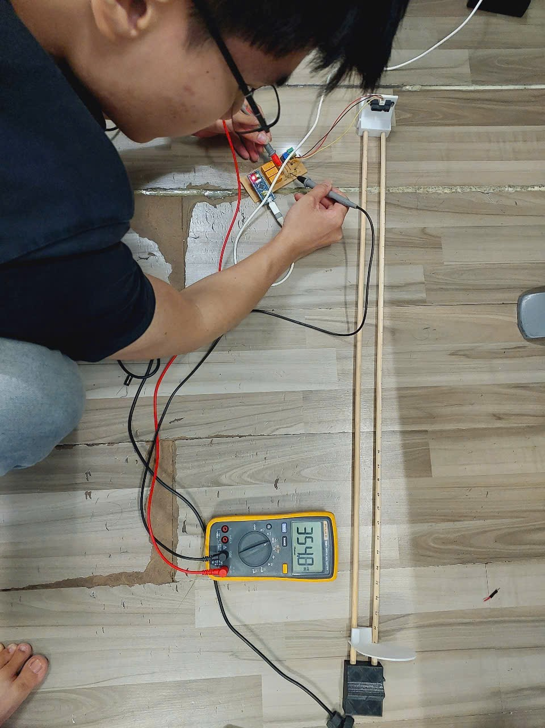 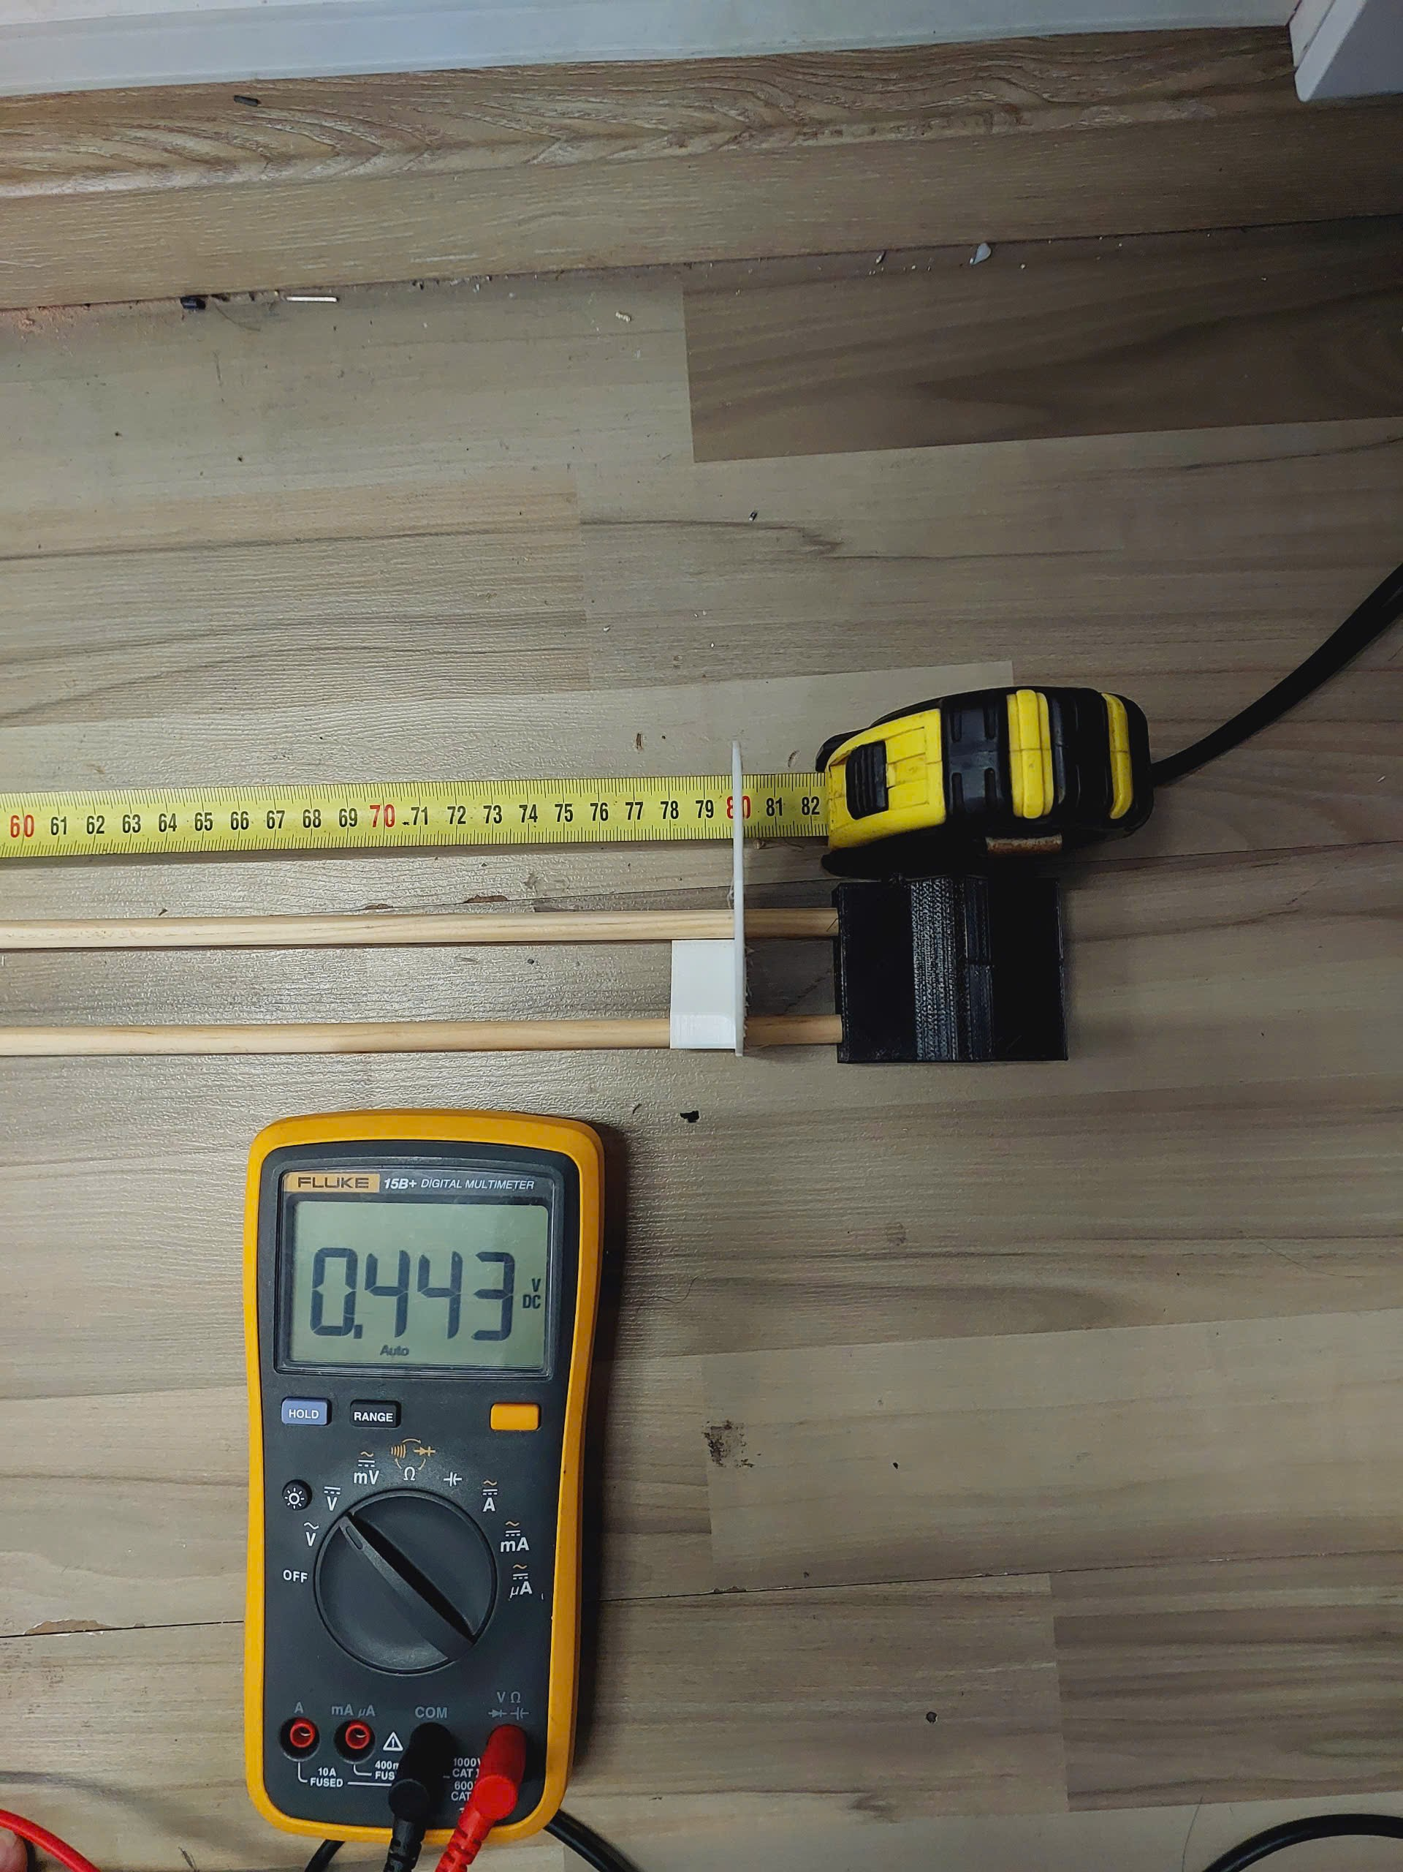

Hình 51: Kết quả đo giá trị cảm biến ở vị trí 80cm khi cắm mạch (trái) và khi đo rời (phải)

# PHỤ LỤC

## Tổ chức file

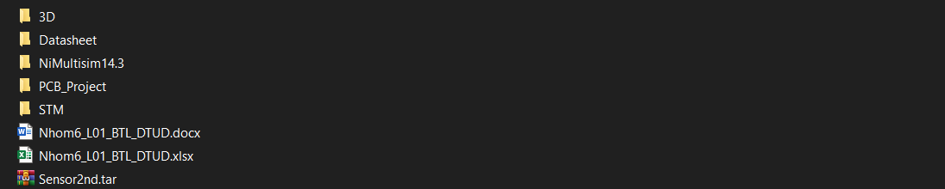

* 3D: chứa file Autocad để in testbench
* Datasheet: chứa các datasheet liên quan đến TLC431, OPA333, GP2Y0A21YK0F
* NiMultisim14.3: chứa các file mô phỏng mạch
* PCB_Project: chứa file vẽ PCB
* STM: chứa file code chương trình điều khiển relay
* Nhom6_L01_BTL_DTUD.xlxs: chứa các sheet excel dùng để tính toán và chọn linh kiện
* Sensor2nd: chứa file trích xuất dữ liệu từ cảm biến bằng trang [WebPlotDigitizer](https://automeris.io/)

## NiMultisim14.3

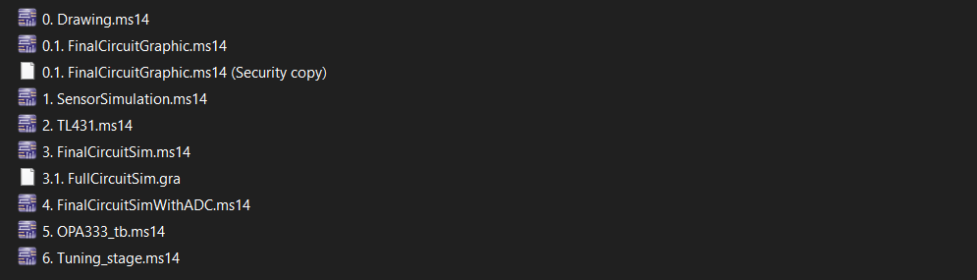

* 0. Drawing: dùng để vẽ hình trong bài này
* 0.1. FinalCircuitGraphic: toàn bộ mạch (dùng OPAMP thay vì vi điều khiển để switch relay, không thể mô phỏng được vì quá nặng)
* 1. SensorSimulation: mô phỏng cảm biến
* 2. TL431: mạch kiểm tra lại tạo điện áp Vref
* 3. FinalCircuitSim: mô phỏng toàn mạch (chưa có tầng điều chỉnh)
* 3.1. FullCircuitSim: hình ảnh đồ thị mô phỏng
* 4. FinalCircuitSimWithADC: mô phỏng kèm ADC (chưa có tầng điều chỉnh)
* 5. OPA333_tb: test bench kiểm tra đặc tính OPA333
* 6. Tuning_stage: kiểm tra hoạt động của mạch điều chỉnh

## Nhom6_L01_BTL_DTUD.xlxs

* a. SensorSim: chọn bậc phương trình hồi quy tối ưu cho cảm biến (trong tầm bậc 6 đến 30)
* a. NiSimDat: dùng để trích xuất những điểm (1, 1.2, …,7.8, 8) trong mô phỏng DC sweep từ 1V-8V với bước nhảy là 1mV
* a. Linearization 2eq: tìm điểm tối ưu để chia đôi dữ liệu để thực hiện hồi quy 2 đoạn
* a. Linearization 4eq: tìm điểm tối trong 2 đoạn hồi quy trên để chia ra thực hiện hồi quy 4 đoạn
* c. R3, R4: chọn giá trị R3, R4 có trên thị trường sao cho sai số ít nhất
* c. R1, R2: tương tự cho R1, R2
* c. FullCircuit_NonAdj: kết quả tính toán khi chọn R1a là 6,8k
* c. FullCircuit_Adj: kết quả mô phỏng khi hiệu chỉnh R1a bằng trở 5.6k nối tiếp 1k
* c. NiSimDat: trích xuất dữ liệu từ mô phỏng
* d. ADC: tính toán giá trị ADC tương ứng
* Sensor: kết quả đo và phương trình hiệu chỉnh cho tầng điều chỉnh
* OPA333Meas: kết quả đo khảo sát OPA333
* STM_ADC: đo và hiệu chỉnh bộ ADC của STM
* FullCircuit: đo và đánh giá sai số toàn mạch